**一、引言**

**1、传感器的种类分类**

按检测参量：稳度、压力、流量

按传感效应：光电、压电、热电、磁电

按能量来源：有源、无源

按传感器材料：导电体、半导体、有机、无机材料

按输出响应形式：连续式/开关式

按输出信号形式：模拟量/数字量

按应用场所：普通型、隔爆型、本质安全型（能量限制）。

**2、测量的基本概念**

（1）灵敏度

$$S=\frac{Δy}{Δx}$$

（2）非线性误差

$$\frac{和线性值的偏离}{输出量程}$$

（3）分辨率

输出能响应的最小输入量。

（4）零点迁移

理想曲线：

$$y=ax$$

实际曲线：

$$y=ax+b$$

（5）量程迁移

理想曲线：

$$y=ax$$

实际曲线：

$$y=a'x$$

（6）滞环、死区和回差

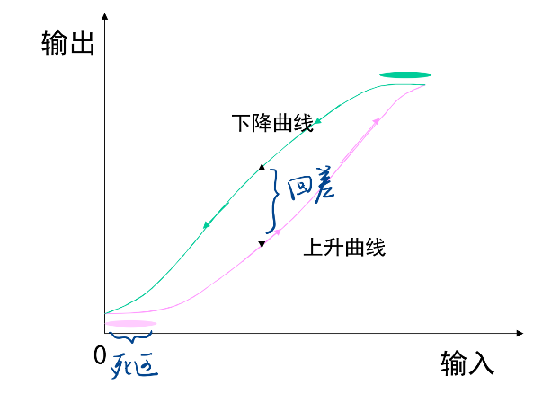

（7）测量精度等级

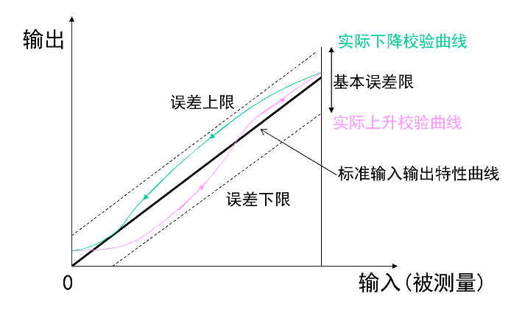

精度等级0.5：

基本误差（双侧）不超过量程的 $±0.5\%$

最大误差（单侧）不超过量程的0.5%

（8）重复性和再现性

重复性：相同变化方向下采集到曲线的相似程度

再现性：滞环上下分支的相似程度。

**3、例子：血压测量**

血压测量的原理：当臂带内压力在收缩压和舒张压之间时，会产生柯氏音。通过人耳或者仪器采集柯氏音，而后找到柯氏音产生/消失时刻的脉压。

**4、传感的选择**

（1）传感原理的选择：希望小型化、高精度、低功耗、耐干扰、低成本。

（2）检测结构的选择：通过结构设计使复杂检测问题变得更简单、快速。

**二、误差与测量不确定度**

**1、测量方程与解逆问题：**

X—— $Φ$——X’

测量过程： $Φ=H(X)$

逆解过程： $X^{'}=G(Φ)$

若观测误差为 $δ$，测量误差为 $ϵ$，则逆解过程变为： $X_{0}+ϵ=G\left(Φ_{0}+δ\right)$

一次近似展开：

$$ϵ=δ\frac{∂G(Φ)}{∂Φ}$$

$$δ=ϵ\frac{∂H(X)}{∂X}$$

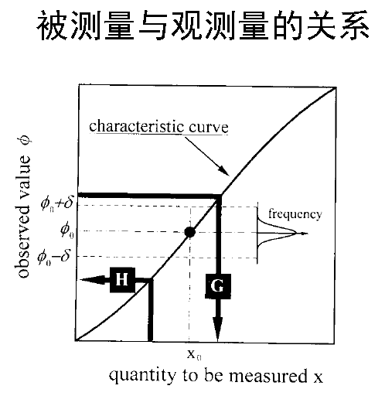

**2、误差的定义和分类**

绝对误差：测量值-真值

相对误差：绝对误差/真值

引用误差：绝对误差/量程

最大允许误差：MPE

约定真值：在真值不可知情况下的约定值。

示值：刻度上的值。

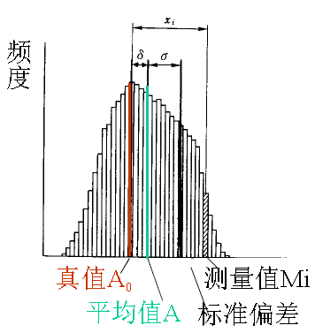

系统误差：|平均值(A)-真值(A0)|

随机误差：|测量值(M)-平均值(A)|

误差=系统误差+随机误差

误差： $x=M-A_{0}$

偏差： $δ=A-A_{0}$

残差： $v_{i}=M_{i}-A$

方差： $σ^{2}=\frac{1}{n}\sum{{\left(M_{i}-A_{0}\right)}^{2}}$

标准差： $σ=\sqrt{\frac{1}{n}\sum{{\left(M_{i}-A_{0}\right)}^{2}}}$

两个测量量的协方差：

$$σ_{X_{i}X_{j}}=\frac{1}{n}\sum_{k=1}^{n}{(X_{ik}-A_{i})(X_{jk}-A_{j})}$$

相关系数： $r\left(X_{i},X_{j}\right)=\frac{σ_{X_{i}X_{j}}^{2}}{σ_{X_{i}}σ_{X_{j}}}$

精确度和准确度

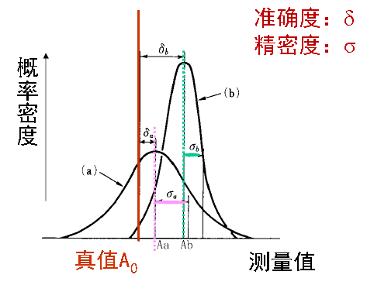

准确度：整体离真值的远近，（a）高

精密度：每次测量之间的接近程度，（b）高。

**3、随机误差分析（正态）**

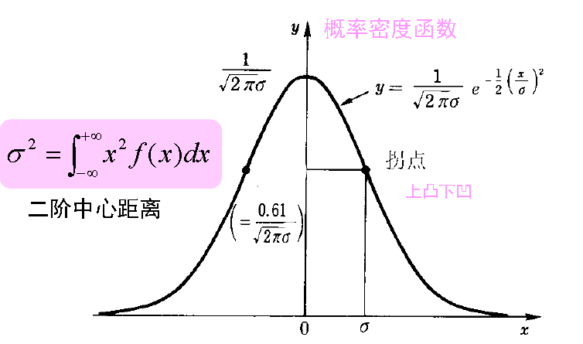

正态分布函数的特征值：

$$p\left(-σ<x<σ\right)=0.6827$$

$$p\left(-2σ<x<2σ\right)=0.9545$$

$$p\left(-3σ<x<3σ\right)=0.9973$$

**4、置信区间和置信概率**

置信区间：随机变量取值范围为 $±zσ$

置信系数：z为置信系数

置信概率：随机变量落在置信区间内的概率。

置信水平：1-置信概率

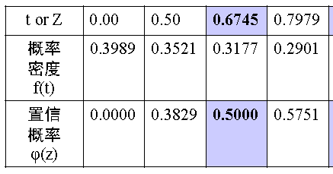

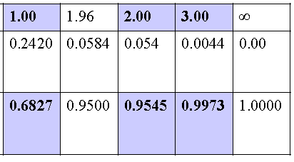

**5、误差传递法则**

若 $Y=ϕ(X_{2},X_{2}…X_{n})$ 且X相互独立。则

$$σ_{Y}=\sqrt{{\left(\frac{dϕ}{dx_{1}}\right)}_{0}^{2}σ_{1}^{2}+{\left(\frac{dϕ}{dx_{2}}\right)}_{0}^{2}σ_{2}^{2}+…+{\left(\frac{dϕ}{dx_{n}}\right)}_{0}^{2}σ_{n}^{2}}$$

$$Y=Y_{0}+{\left(\frac{dϕ}{dx_{1}}\right)}_{0}x_{1}+{\left(\frac{dϕ}{dx_{2}}\right)}_{0}x_{2}+…+{\left(\frac{dϕ}{dx_{n}}\right)}_{0}x_{n}$$

**6、平均值的标准偏差的估计**

（1）单次测量 $M_{i}\sim N\left(A_{0},σ^{2}\right)$，n次取平均的 $A\sim N(A_{0},σ^{2}/n)$

（2）总体标准偏差：

$$\sqrt{\frac{1}{n}\sum_{i=1}^{n}{{\left(X_{i}-X_{0}\right)}^{2}}}$$

其中 $X_{0}$ 是真值。

（3）实验标准偏差

$$\sqrt{\frac{1}{n-1}\sum_{i=1}^{n}{{\left(X_{i}-\overline{X}\right)}^{2}}}$$

（4）测量结果平均值的标准偏差：

$$\sqrt{\frac{1}{n(n-1)}\sum_{i=1}^{n}{{\left(X_{i}-\overline{X}\right)}^{2}}}$$

**7、测量不确定度的定义和表示方法**

（1）定义：表示测量结果的不可信（分散）程度，用测量平均值的标准偏差来表示，不能表示测量结果与真值是否接近。

（2）分类

1. 标准不确定度

A类： $$\sqrt{\frac{1}{n(n-1)}\sum_{i=1}^{n}{{\left(X_{i}-\overline{X}\right)}^{2}}}$$

B类：根据资料或假设的概率分布得到。

1. 合程标准不确定度：
$$u_{c}^{2}\left(Y\right)=\sum_{i=1}^{n}{{\left(\frac{∂ϕ }{∂X_{i}}\right)}^{2}u^{2}\left(X_{i}\right)+2\sum_{i=1}^{n-1}{\sum_{j=i+1}^{n}{\left(\frac{∂ϕ}{∂X_{i}}\right)\left(\frac{∂ϕ}{∂X_{j}}\right)u\left(X_{i}\right)u\left(X_{j}\right)r(X_{i},X_{j})}}}$$

2. 扩展不确定度

$$U=ku_{c}$$

k=2时，置信概率P=95%，k=3时，置信概率P=99%。

（3）例子：平均分布下的不确定度

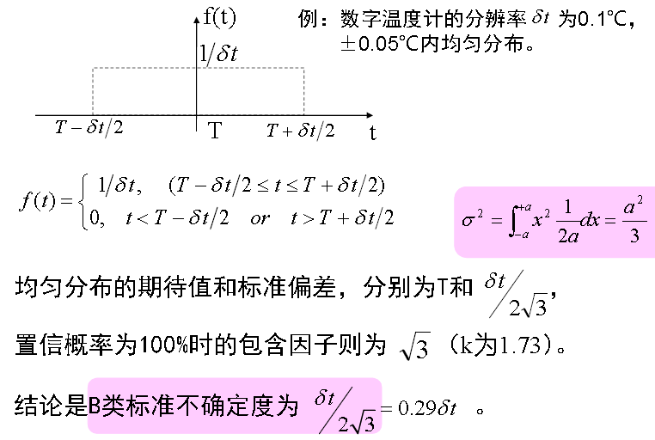

（4）测量不确定度评定（例子）

测量值：1000.982mm，U=0.01mm,k=2

含义：95%概率落在1000.982 $±$ 0.01mm范围内。

（5）标准不确定度的自由度

$$v=n-1$$

$$v≈\frac{1}{2}{\left(\frac{ΔU}{U}\right)}^{-2}$$

如：不可信度为25%时，自由度为8

**8、多传感器数据融合**

（1）两个方差为 $σ_{1}^{2},σ_{2}^{2}$ 的传感器数据加权，应该使

$$\hat{x}=\frac{σ_{2}^{2}}{σ_{1}^{2}+σ_{2}^{2}}x_{1}+\frac{σ_{1}^{2}}{σ_{1}^{2}+σ_{2}^{2}}x_{2}$$

合成方差： ${\hat{σ}}^{2}=\frac{σ_{1}^{2}σ_{2}^{2}}{σ_{1}^{2}+σ_{2}^{2}}$

（2）平均值递推

$${\hat{Y}}_{n}={\hat{Y}}_{n-1}+\frac{1}{n}(X_{n}-{\hat{Y}}_{n-1})$$

（3）方差递推：

$$σ_{n}^{2}=\frac{1}{n}σ^{2}=\left(1-\frac{1}{n}\right){\hat{σ}}_{n-1}^{2}$$

**三、位移测量**

**1、应变片及其电桥电路**

（1）原理：

$$R=ρ\frac{l}{S}$$

$$⇒\frac{dR}{R}=\frac{dl}{l}-\frac{dS}{S}+\frac{dρ}{ρ}$$

由材料力学

$$\frac{dS}{S}=\frac{2dr}{r}=-\frac{2vdl}{l}$$

其中v是材料的泊松比，令 $dl/l=ϵ$,于是有： $$\frac{dR}{R}/\frac{dl}{l}=1+2v+\frac{dρ}{ρ}/ϵ$$

记 $K=\frac{dR}{R}/\frac{dl}{l}$ 为应变系数。电阻的K一般为2。

v为泊松比。金属丝的v一般为0.3-0.5。

（2）温度补偿：由于电阻阻值随温度变化，所以要进行温度补偿。方式有：

1. 在电路中使用成对的应变片
2. 联合另一应变片进行差动式稳度不偿
3. 在电桥电路里同时使用4片应变片。

（3）电桥输出

(a)单个应变片

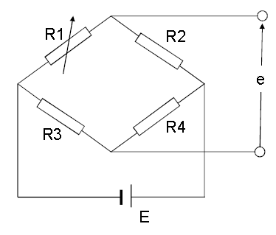

假设 $R_{2}/R_{1}=R_{4}/R_{3}=n$

$$e=(\frac{R_{1}}{R_{1}+R_{2}}-\frac{R_{3}}{R_{3}+R_{4}})E$$

当 $R_{1}→R_{1}+ΔR$ 时

$$e=\frac{nΔR}{\left(1+n+\frac{ΔR_{1}}{R_{1}}\right)\left(1+n\right)R_{1}}E \\ ≈\frac{nΔR_{1}}{{\left(1+n\right)}^{2}R_{1}}E$$

n=1时最大灵敏度为：

$$e≈\frac{1}{4}\frac{ΔR_{1}}{R_{1}}E$$

（b）2个应变片

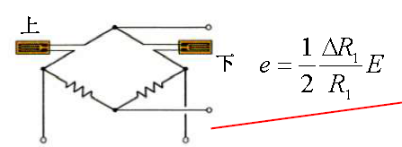

（c）4个应变片

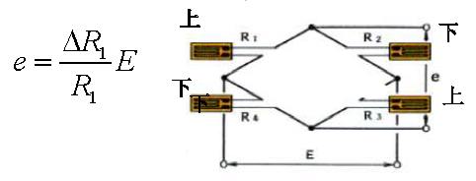

**2、差动检测结构及其效果**

（1）结构特点：两个空间对称结构，测量参数有反对称作用，干扰或影响参数有对称作用 。

（2）处理方法：取两结构差值。

（3）功能特点：消除共模干扰、降低漂移、提高灵敏度、减小非线性误差、输出过零点。

（4）数学推导：

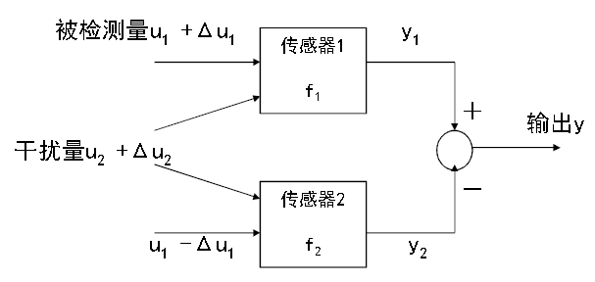

$$y=y_{1}-y_{2} \\ =f\left(u_{1}+Δu_{1},u_{2}+Δu_{2}\right)-f_{2}(u_{1}+Δu_{1},u_{2}+Δu_{2})$$

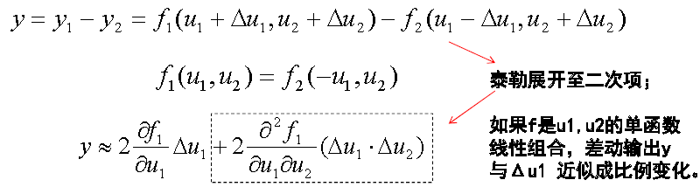

（5）半导体应变片和MEMS压阻式压力传感器

特点：不用粘贴，直接在硅膜片上加工半导体应变片。

半导体的应变系数：是金属的几十倍（因为导电率变化很大）

优点：高灵敏度、动态特性好、稳定、小型、测微压。

缺点：受稳度和非线性影响

（6）膜片上的应力应变分析

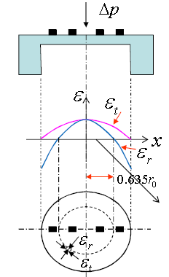

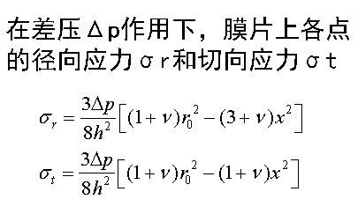

其中：径向应力 $σ_{r}$，切向应力 $σ_{t}$，膜片厚度 $h$，有效半径 $r_{0}$，半径变量x，膜片材料泊松比v。

（6）MEMS传感器的应用：

液体或气体的压力测量、过程控制、汽车电子控制、血压计、真空吸附、密封检测、精密加工平整度…

**3、差动电容传感器**

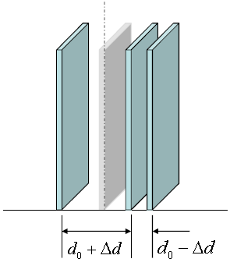

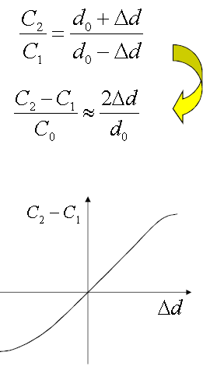

（1）单电容和差动电容线性性的比较

(a)单电容：

$$ΔC=\frac{εA}{d_{0}+Δd}-\frac{εA}{d_{0}} \\ =-\frac{εA}{d_{0}}\frac{Δd}{d_{0}+Δd} \\ =-C_{0}\frac{Δd}{d_{0}+Δd}$$

则有

$$\frac{ΔC}{C_{0}}=-\frac{Δd}{d_{0}}(1-\frac{Δd}{d_{0}}+{\left(\frac{Δd}{d_{0}}\right)}^{2}-{\left(\frac{Δd}{d_{0}}\right)}^{3}+…)$$

忽略二阶以上高次，得到：

$$\frac{ΔC}{C_{0}}≈-\frac{Δd}{d_{0}}$$

(b)差动电容

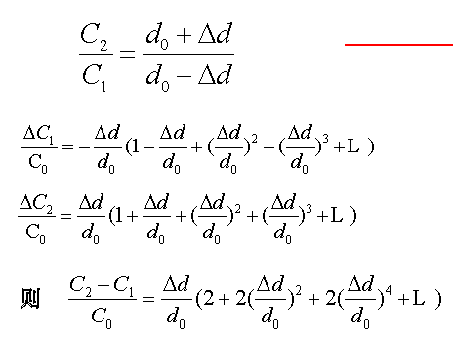

忽略三阶以上高次，得到：

$$\frac{ΔC}{C_{0}}≈\frac{2Δd}{d_{0}}$$

对比单电容和差动电容，差动是三阶，单电容是2阶。

（2）差动电容式差压传感器

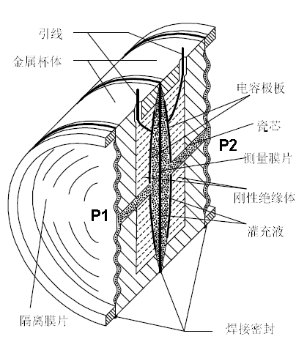

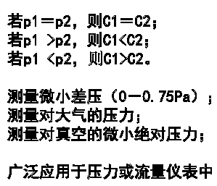

检测C1和C2的电路

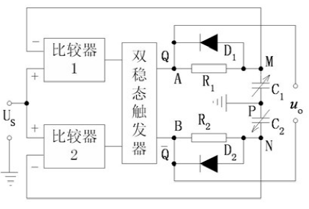

循环：A电位高——C1充电——M电位上升——Q,Q’反转——C2充电——N电位上升——Q,Q’反转——A电位高……

$U_{AB}$ 的脉冲宽度指示C1，C2的大小。

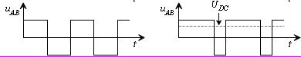

（3）差动电容式加速度传感器

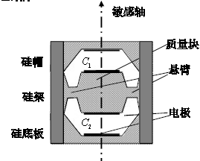

质量块在加速度作用下上下振动，引起C1，C2的变化。

C1，C2的检测电路：充放电式开关电容检测电路

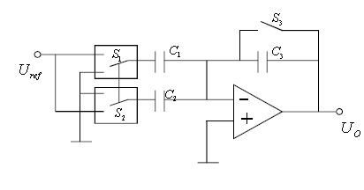

$$U_{O_pp}=\frac{{|C}_{1}-C_{2}|}{C_{3}}U_{ref}$$

其中 $U_{O_pp}$ 表示两个电容充放电时峰峰值的距离。

（4）差动电容的主要优势

1. 提高线性度
2. 提高灵敏度
3. 保证零点

**4、电容传感器应用和电路**

（1）电容式倾斜仪

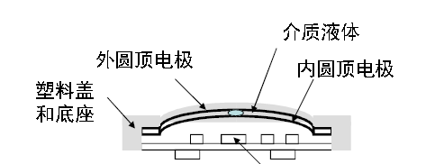

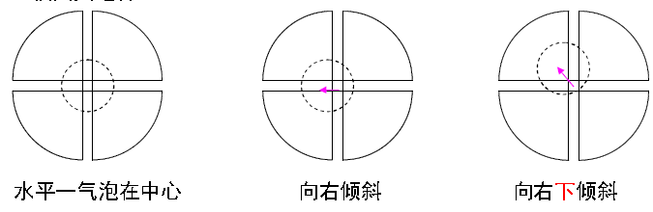

通过气泡位置的不同来改变电容，确定倾角。

（3）电容式三维力传感器

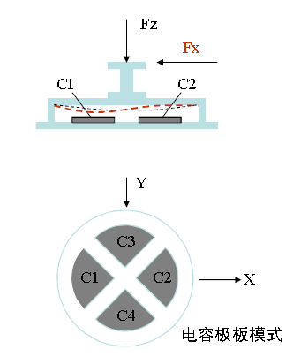

$$F_{x}=\left(C_{2}-C_{1}\right),F_{y}=\left(C_{4}-C_{3}\right) \\ F_{z}=(C_{1}+C_{2}+C_{3}+C_{4})$$

检测电路：555实现：电容——脉冲宽度；RC电路实现脉冲宽度——电压

（4）同心圆通式电容传感器

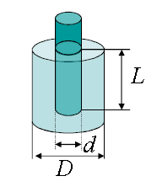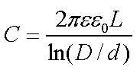

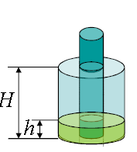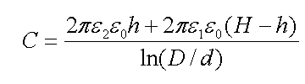

可以测位移、物位。

（5）电容传感器的注意事项：

1. 减小环境稳度变化的影响
2. 利用漏电阻和激励频率，等效电路有功损耗 $tanδ$ 可以测含水量。
3. 减小边缘效应，保护电极与激励电极绝缘但等电位。
4. 屏蔽电极隔离外电场干扰。
5. 有寄生电容，减少走线电容的影响。

（6）电容式接近开关传感器

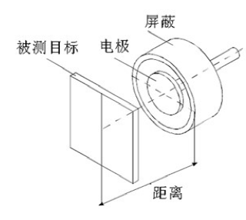

在被测目标和电极达到一定距离时，触发开关。

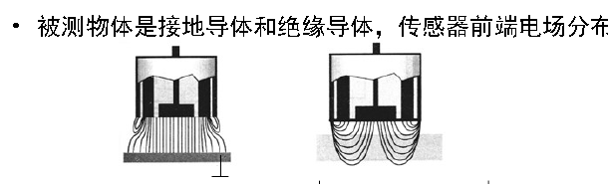

测量接地导体时工作距离更大。浮地电容C2会影响开关动作距离。

当被测对象是非金属时，有等价衰减比的概念。如水的工作距离最长，灵敏度最高。

**5、自感式位移传感器**

（1）电磁传感器基础知识

楞次定律： $E=-N\frac{dΦ}{dt}$

自感： $L_{1}=\frac{N_{1}Φ_{1}}{I_{1}}$

互感： $M=\frac{N_{2}Φ_{1}}{I_{1}}=\frac{N_{1}Φ_{2}}{I_{2}}, M=k\sqrt{L_{1}L_{2}}$

（2）自感式位移传感器

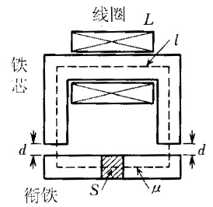

电感： $L=\frac{NΦ}{i}$

磁通： $Φ=\frac{Ni}{R_{m}}$

磁阻： $R_{m}=\frac{l}{μS}+\frac{2d}{μ_{0}S}≈\frac{2d}{μ_{0}S}$

于是得到电感和距离之间的关系

$$L≈\frac{N^{2}μ_{0}S}{2d}$$

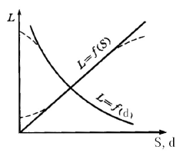

(3)自感式差动位移传感器

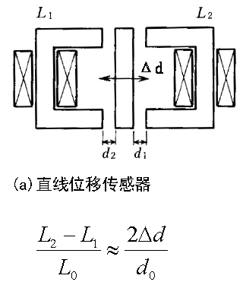

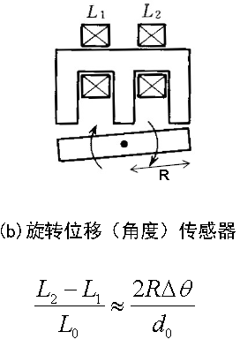

**6、互感式-差动变压器(LVDT)**

（1）原理

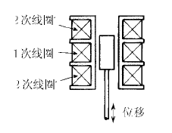

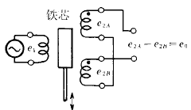

铁心靠近 $e_{2A}$ 时输出 $e_{2A}-e_{2B}$ 变大，反之同理。

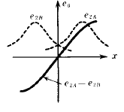

注意点：

1. 输出是交流信号，需要相位解调才能获得幅值电压。
2. 差动放大结果与理相结果差距较大，因为有零点残余电压、不同相、高次谐波
3. 造成上述的原因是：不完全对称结构、铁心磁化非线性。

（2）差动变压器转换电路（整流）

1. 半波整流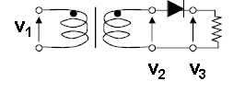
2. 全波整流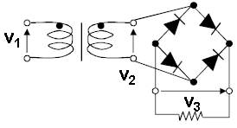
3. 差动全波整流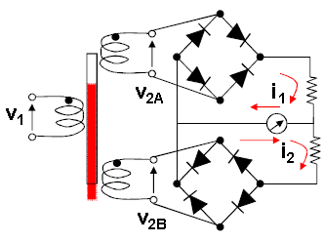

两个电流在中间相减

1. 整流滤波电路

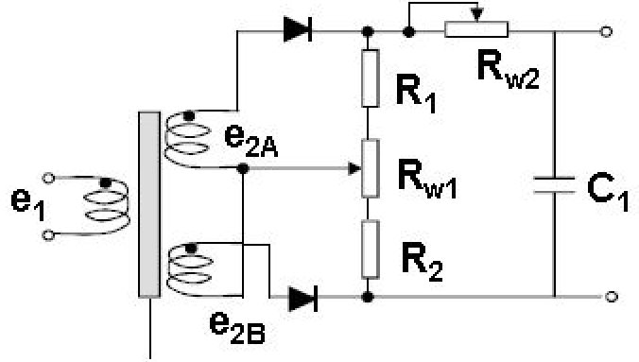

1. 芯片（AD598）

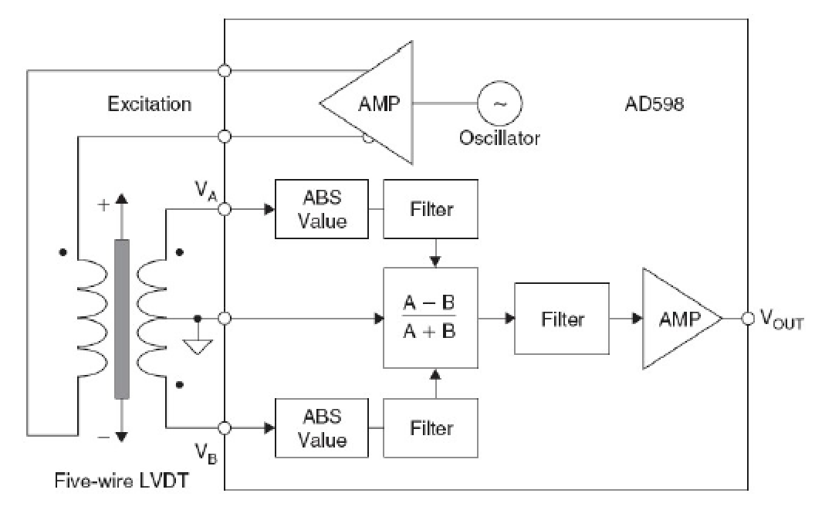

（3）零点电压补偿方法

1. 加串联电阻，消除与基波相同的成分
2. 加并联电阻，消除与基波正交的成分
3. 加并联电容，消除高次谐波
4. 加反馈电容/反馈电阻。

（4）差动变压器的特点

1. 铁心和线圈无摩擦，无机械磨损，寿命长。
2. 分辨率无限小，由电路噪声和显示分辨率决定。
3. 铁心移动超出量程也无损坏。
4. 只对轴向敏感。
5. 铁心和线框可以是高温高压中的套筒等。
6. 电磁感应不受环境湿度和污染物的影响。

**7、偏位式和零位式检测结构**

（1）定义

偏位式：用偏离零点的大小表示输出量，由滞环和非线性的影响。

零位式：在零点平衡，克服了偏位式缺点，利用自动平衡原理，利用其它精密量参数输出。

平衡式仪表又称闭环式、伺服式仪表。

（2）零位式重量传感器

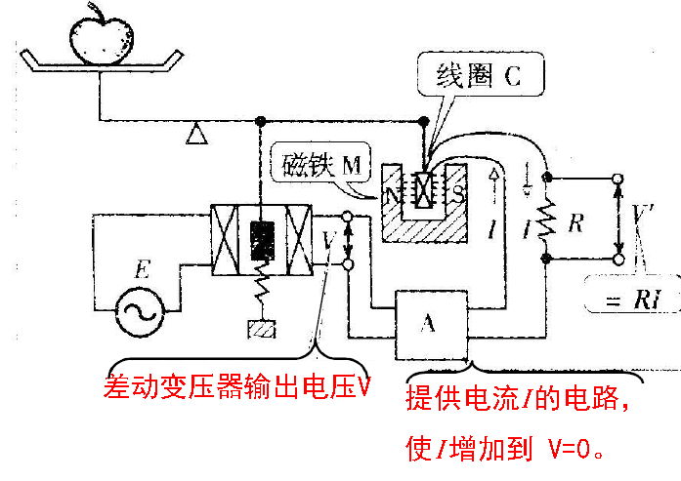

苹果的重力和线圈收到的洛伦兹力平衡。洛伦兹力通过电流体现，电流又通过电阻形成输出电压。

（3）电位平衡式温度记录仪

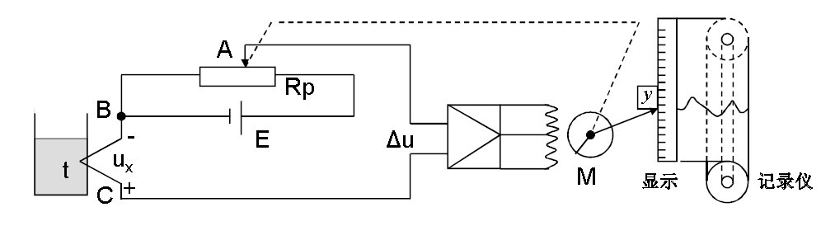

温度产生电压差带动电机转动，在刻度上画出曲线，同时负反馈回电阻。

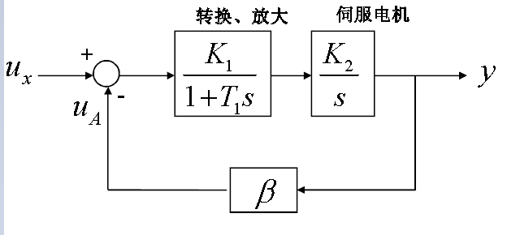

二阶系统

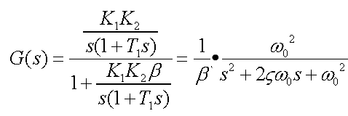

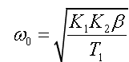 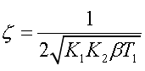

稳定无超调： $0.4<ζ<0.8$

准确性：等速响应 $ε=\frac{2ζ}{ω_{0}}$

（4）平衡式电流传感器

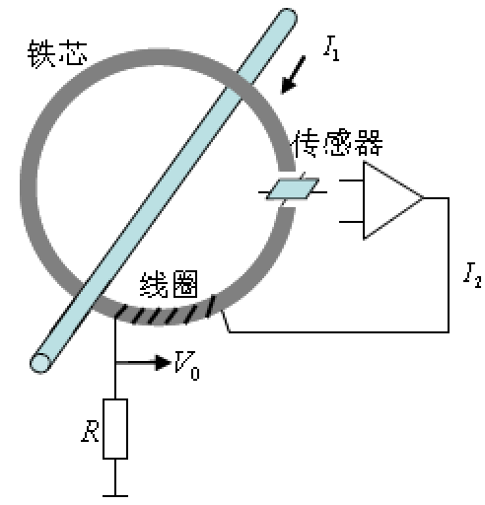

原理：用I2的电流缠绕铁心产生的磁场抵消待测电流I1产生的磁场。输出用电压V0表示。

适用：非接触电流测量、大电流测量、直流和交流电流成分同时测量、耐振耐高湿高温、耐电磁干扰、耐静电。

（5）霍尔传感器

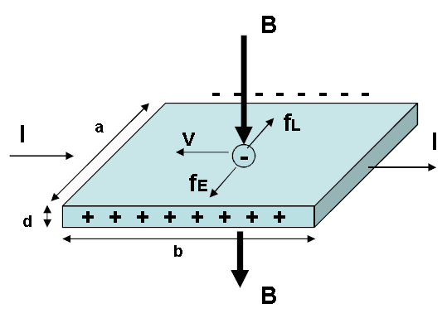

$$U_{H}=\frac{IB}{ned}=\frac{R_{H}}{d}IB$$

霍尔位移检测方法：

水平位移检测 垂直位移检测

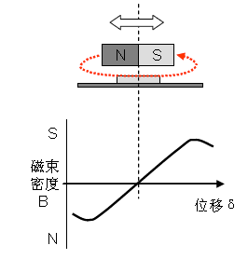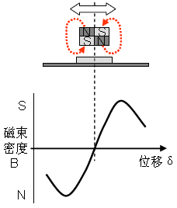

差动位移检测

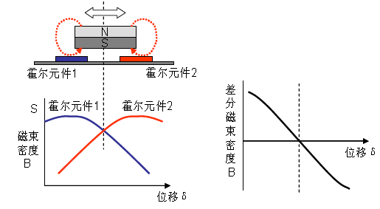

**8、自动平衡式仪器**

**9、霍尔位移传感器**

**10、电涡流位移传感器**

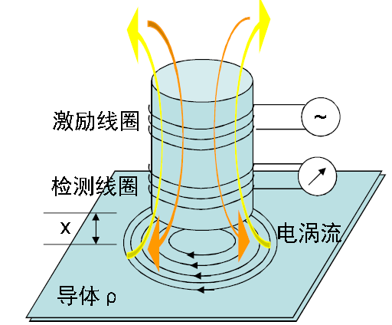

（1）原理：传感器位置变化时，导体中产生涡流以抵消磁场的变化。检测线圈输出电流。

应用：小位移测量、膜厚度的测量、探伤、探测接缝或材质或厚度变化等。

（2）导体的电流趋肤效应

现象：电流集中在表面流动，电流密度随深度指数减少。趋肤厚度：

$$S∝\sqrt{\frac{ρ}{fμ_{r}}}$$

应用：如果要屏蔽电磁场，选厚度大于趋肤厚度的材料。如果要测板厚，选小于趋肤厚度的材料。低频倾向于探伤，高频倾向于距离检测

（3）电涡流焦耳热利用

1. 感应加热炉
2. 变压器铁心中为了避免涡流，磁通方向平行于铁芯薄板。

（4）趋肤效应利用

1. 表面裂纹深度计
2. 高频表面淬火
3. 高频加压焊接

**四、加速度测量**

**1、检测原理**

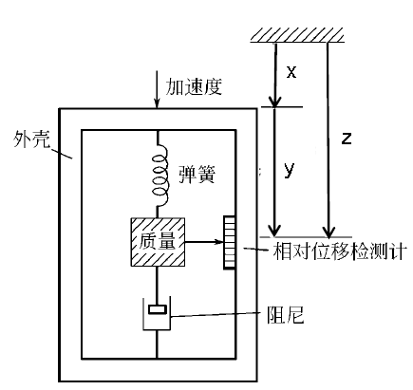

由物理定律列出微分方程：

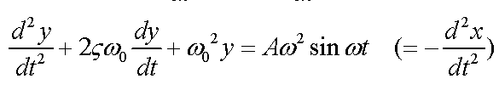

其中：

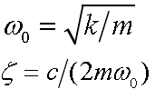

解常微分方程得到：

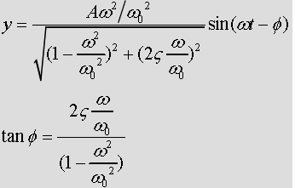

震动频率远大于弹簧固有频率，即 $ω≫ω_{0}$ 时， $y≈-Asin\left(ωt\right)=-x$

$ω≪ω_{0}$ 时， $y≈A\left(\frac{ω^{2}}{ω_{0}^{2}}\right)\sin\left(ωt\right)=\frac{-a}{ω_{0}^{2}}$

利用此时的特性：

$$\left|\frac{y}{a}\right|=\frac{1}{ω_{0}^{2}}=\frac{m}{k}$$

**2、闭环式加速度测量方法**

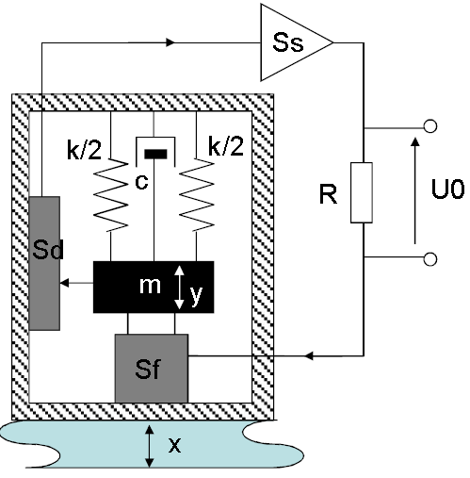

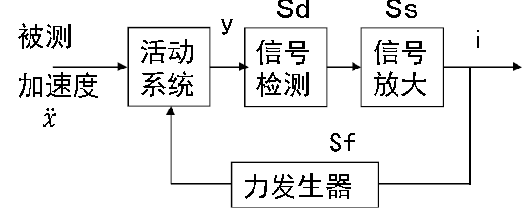

原理：把位移量做反馈，让Sf产生的电磁力把小块推回原位。

运动特性方程：

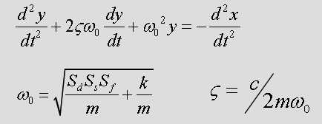

输出灵敏度：

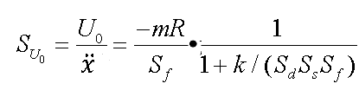

与k有关的一项几乎可以忽略，因此与k几乎无关。

**3、叉指式硅微加速度传感器**

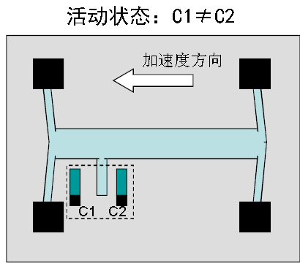

采用闭环反馈力平衡技术：

保持极板在中间位置平衡，消除横梁非线性和老化的影响。

**4、压阻式加速度传感器**

应变片检测振动加速度

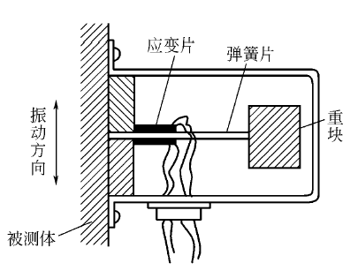

MEMS压阻膜片检测加速度

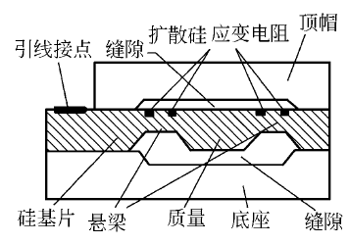

**五、距离测量**

**1、光纤位移测量、光电测距传感器**

**2、光栅标尺、莫尔条纹、磁标尺**

（1）光栅标尺

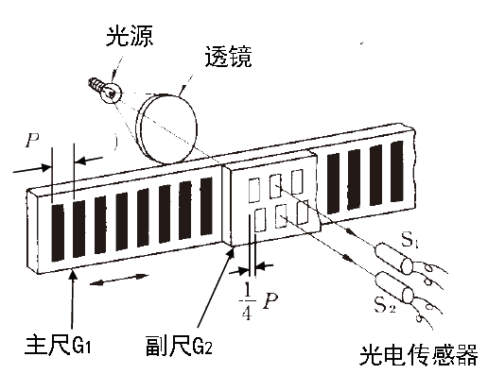

输出信号为平滑的三角波。上下栅格相距1/4栅距，鉴相判断运动方向。

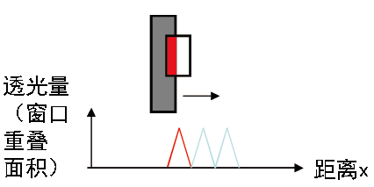

分辨方向的正交译码电路

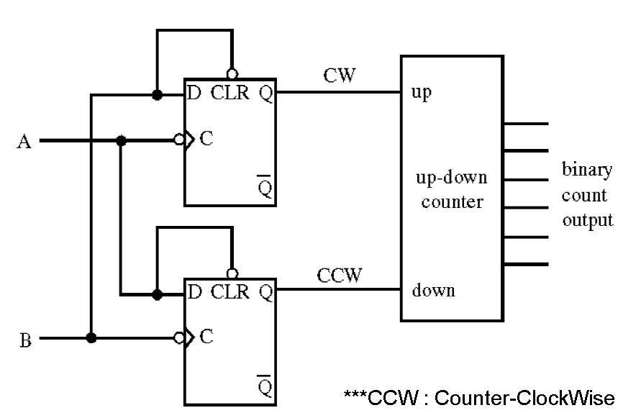

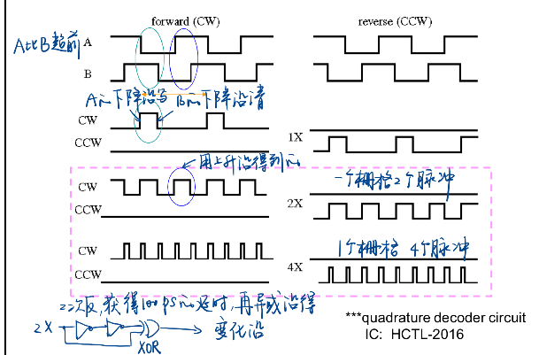

（2）莫尔条纹：

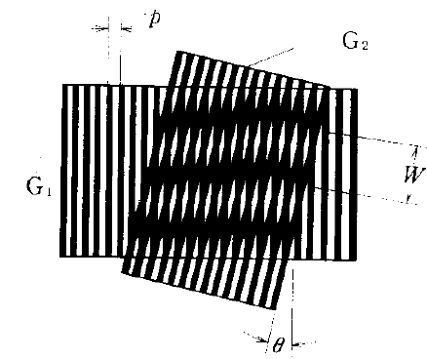

G2倾斜小角度 $θ$，G2右移d时，条纹上移 $d/θ$。传感器应放置在纵向相隔1/4 $d/θ$ 的位置。

（3）磁标尺

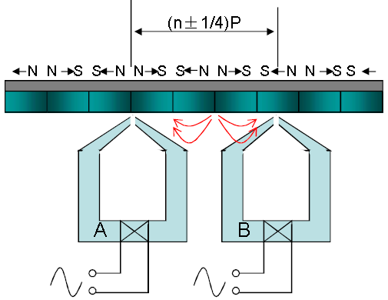

根据特性不同有2种

动态磁头：有相对移动时才输出感应电压，否则输出电压为0。

静态磁头：激励和感应，检测漏磁通通过铁心多少，输出绝对位置。

**3、二维码定位系统**

关键技术是快速图像处理。为了快速成像要大光圈短时曝光。容错率较高。实时性较差。分辨率高于单码宽度。

**4、PSD测距**

(1)PSD元件

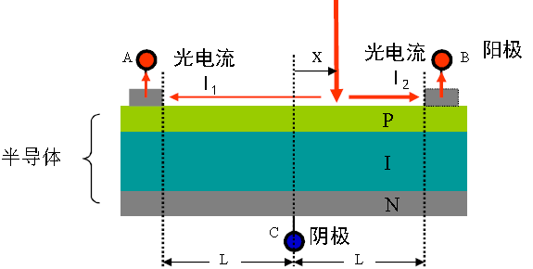

$$\frac{I_{1}}{I_{2}}=\frac{L-x}{L+x}$$

$$x=L(\frac{I_{2}-I_{1}}{I_{1}+I_{2}})$$

（2）PSD三角测量

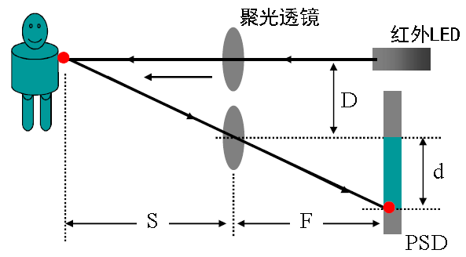

求S： $S=FD/d$

适当增大D可以提高灵敏度。

为了抗干扰光，可以调制发出光，在输出处解调。

（3）光电传感器输出信号解调

$$x\left(t\right)=Asin\left(2πf_{s}t+θ_{1}\right) \\ +Bsin(2πf_{n}t+θ_{2})$$

其中 $f_{s}$ 是信号频率， $f_{n}$ 是噪声频率。

同步积分法：

$$y\left(t\right)=\frac{1}{T}\int_{t-T}^{t}{x\left(τ\right)\sin\left(2πf_{s}τ\right)dτ} \\ =\frac{A}{2}cosθ_{1}$$

输出直流成分，与发光信号幅值和相角有关。

框图与时序图：

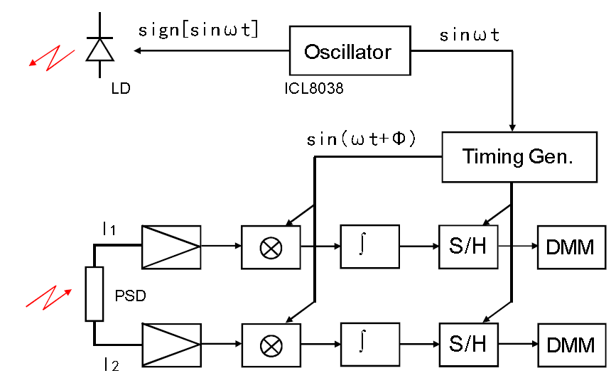

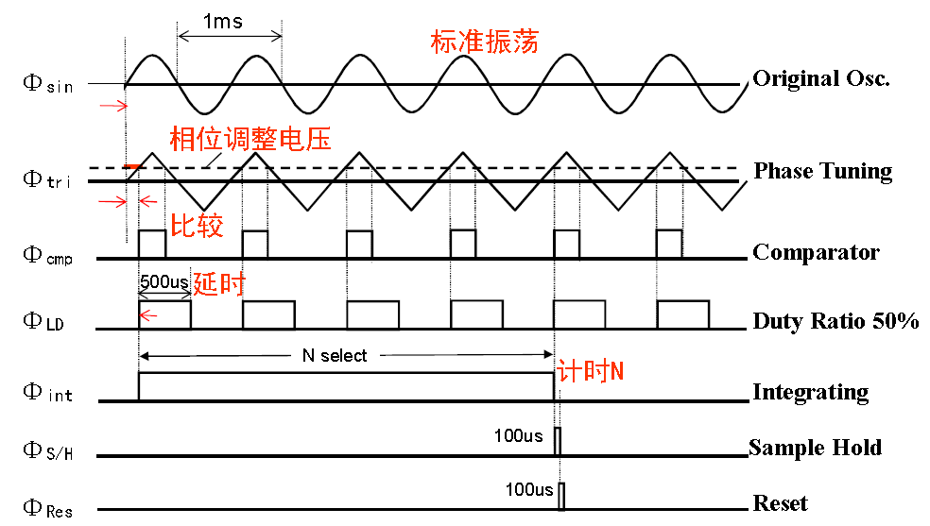

**五、速度检测**

**1、离心式转速表**

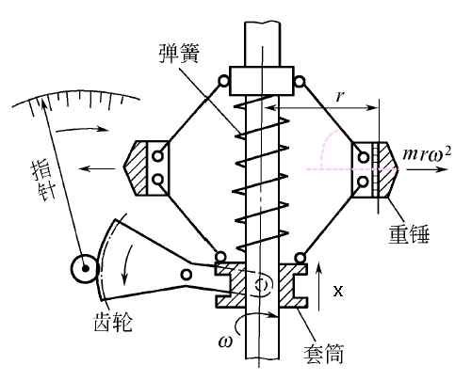

原理：转速大时重锤往两边拓展，带动套筒上移。并且带动指针在码盘上移动。

控制上的应用：转速up-套筒up-堵住阀门-燃料down-转速down

光电耦合器

投射型：被遮挡时发光二极管照射光敏三极管。

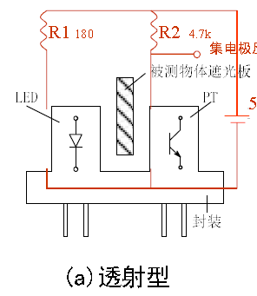

反射型：足够接近时就会反射光线。

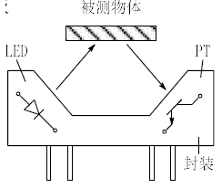

**2、转速码盘**

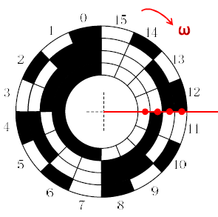

沿轴线向外编码，竖着放4个接收器。

增量码盘：

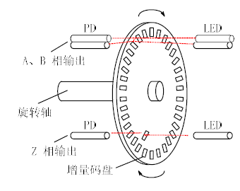

转速：A的输出/转向：AB的相位差（AB相隔1/4D）；绝对角度：Z的输出（每圈输出一个脉冲）。

**3、光纤陀螺角速度测量**

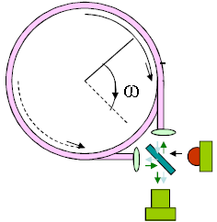

转动时，两束光传播需要的时间不同，在接收处形成相位差。



得到两束光到达时的相位差：

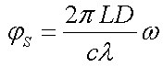

注意c是光纤中的光速。

转动轴垂直于光纤环面即可，不需要通过中心。

**4、MEMS陀螺仪**

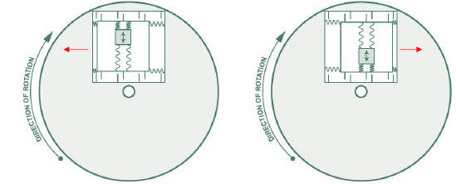

质量块向上和向下运动时分别受到向左和向右的柯氏力。大小为 $2Ωv$。通过测量左右的位移差值来计算转动的速度。

**5、脉冲飞越时间法和频率计数法测速**

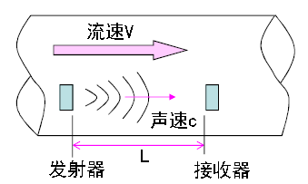

$$\frac{L}{c+V}=t_{2}-t_{1}, V=\frac{L}{Δt}-c$$

可以将接收器的信号返回给发射器，然年后重复几周期后计数。

**6、频差法和时差法测速**

超声流速测量

顺流到达： $t_{d}=\frac{L}{C+V}$

逆流到达： $t_{u}=\frac{L}{C-V}$

频差： $Δf=\frac{1}{t_{d}}-\frac{1}{t_{u}}=\frac{2V}{L}$

时差： $Δt=t_{u}-t_{d}≈\frac{2LV}{C^{2}}$

从不确定性传递的角度考虑，时差法优于频差法。

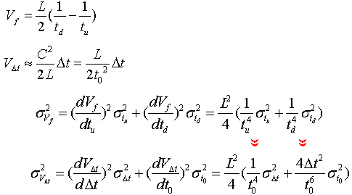

**7、激光测距测速**

激光枪对着运动员背部的反射板，每10msec发射一个脉冲，检测接收回波的时间。

例：百米平均速度10m/sec，光程差0.2m，至少需要10倍时间分辨率，0.67nsec。

关键技术：50psec级时间差检测技术。

高分辨率时间差测量，TDC原理：start信号触发，stop信号停止，用起通过的门电路的个数表示时间差。

**8、相关法测速**

互相关函数：

$$R_{xy}\left(τ\right)=\lim_{T→∞}{\frac{1}{2T}\int_{-T}^{T}{x\left(t\right)y(t+τ)dt}}$$

离散形式：

$$R_{AB}\left(k\right)=\frac{1}{n-k}\sum_{i=0}^{n-1-k}{f_{A}\left(i\right)×f_{B}(i+k)}$$

例子：测量交通流、传送带上的物体、热线相关流速计等。

自相关函数的性质：

（1）自相关函数是偶函数

$$R_{xx}\left(τ\right)=R_{xx}(-τ)$$

（2） $R_{xx}(0)$ 是自相关函数的最大值，等于均方差。

$$\max\left[R_{xx}\left(τ\right)\right]=R_{xx}\left(0\right)=Ψ^{2}=σ^{2}+m^{2}$$

其中 $Ψ^{2}=E\left(x^{2}\left(t\right)\right)=\lim_{T→∞}{\frac{1}{T}\int_{0}^{T}{x^{2}\left(t\right)dt}}$

m为平均值。 $σ^{2}$ 为方差。

（3） $R_{xx}(∞)$ 是自相关函数的最小值，等于均值的平方。

$$\min_{ }{R_{xx}(τ)}=R_{xx}\left(∞\right)=m^{2}$$

（4）周期信号的自相关函数也是周期（可能衰减）函数，且两周期相同。

（5）FFT（自相关函数）=功率谱

（6）衰减快的自相关函数有宽带噪声，衰减慢的自相关函数有窄带噪声。

多普勒效应测速：

发射电磁波频率为 $f_{0}$，接收电磁波频率为 $f_{r}$，在移动物体上反射回来的波的多普勒频移： $f_{d2}=\frac{2v}{λ_{0}}$

（7）白噪声的自相关函数是 $δ$ 函数。

**六、多传感器阵列**

**1、多传感器检测的含义**

多元件输出的信息更加丰富。

**2、光电阵列传感器**

（1）马拉松距离测量仪

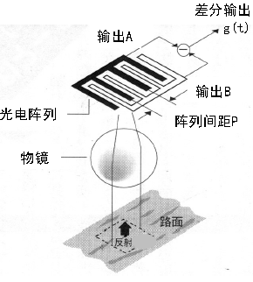

路面通过物镜投影到传感器上，叉指式传感器输出，得到类似正弦波。正弦波的频率正比于移动速度。周期计数表示移动速度。

原理推导：

投影到感测器上后，移动的相和阵列pattern相乘后积分：

$$g\left(t\right)=\int_{0}^{NP}{f\left(x+Vt\right)h\left(x\right)dx}$$

其中p为条纹周期，w为条纹宽度

把空间量转换到功率谱。

$$f\left(x\right)-Φ(μ)$$

$$h\left(x\right)-H(μ)$$

$$g\left(t\right)-Ψ(f)$$

其中 $H(μ)$ 由傅里叶变换得到，其它两个由求解功率谱得到。

$$f=Vμ$$

则有：

$$Ψ\left(f\right)={\left|H\left(μ\right)\right|}^{2}Φ(μ)$$

下面求解pattern h(x)的傅里叶变换

$$H\left(μ\right)=\int_{0}^{Np}{h\left(x\right)e^{-j2πμx}dx} \\ =\int_{0}^{p}{h_{p}\left(x\right)\exp\left(-j2πμx\right)dx} \\ ⋅\sum_{k=1}^{N}{exp⁡(-j2πμ(k-1)p)} \\ =H_{p}\left(μ\right)⋅H_{n}(μ)$$

可以计算得到

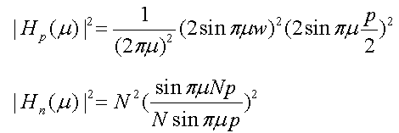

其中 ${\left|H_{n}\left(μ\right)\right|}^{2}$ 有如下的的函数形状：

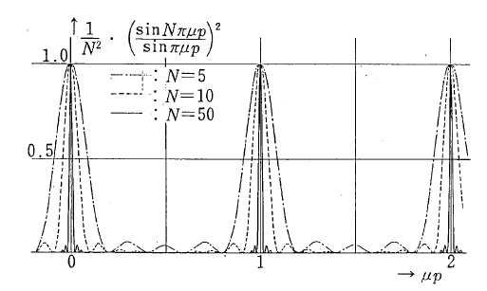

另一部分 ${\left|H_{p}\left(μ\right)\right|}^{2}$ 有如下形状：

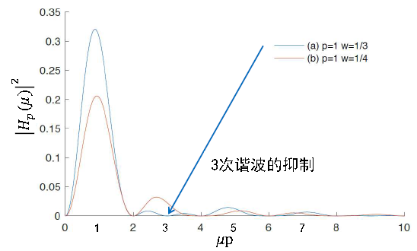

w=p/3时， $μp=3$ 的函数值得零，因此抑制了三次谐波。这个函数的最大滤过值在 $μp=1$，说明输出函数的频率为 $μp=1$ 的值，也即 $f=Vμ=V/p$

有结论——空隙：条纹=1：2时可以抑制三次谐波；N越大时窄带特性越好。

**3、多麦克风阵列**

（1）远场建模

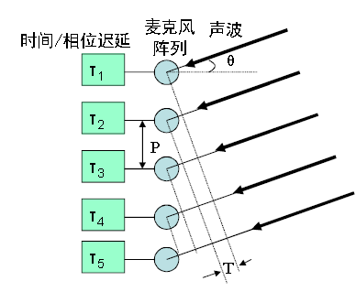

近场建模：

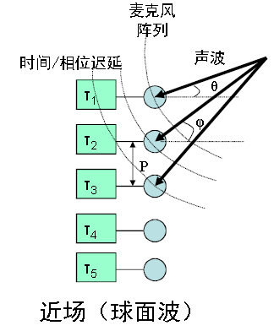

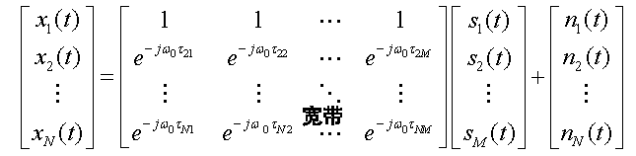

MUSIC算法：把信号频率分段，在多通道上做子空间分解。在每个子通道中提取角度。

**4、超声探头**

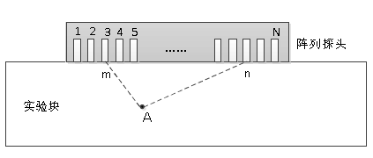

轮流1个发送，另外N个接收，得到N*N个数据。

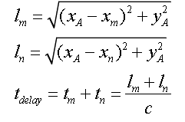

假设A的位置，就可以计算出每个传感器对应的时延，把这些信号做对应平移后相加，可以得到A确实在这点的概率。扫描所有点，而后取最大就可以找到A的位置。

希尔波特变换提取包络线：

希尔伯特变换的定义：



时域上卷积1/ $πt$ 频域上相位滞后90。

取原信号和希尔波特组成复合信号



叠加之后取模，就得到包络。

**5、MEMS传感器**

（1）定义：将机械结构嵌入到半导体芯片中的跨学科技术。

（2）加工工艺

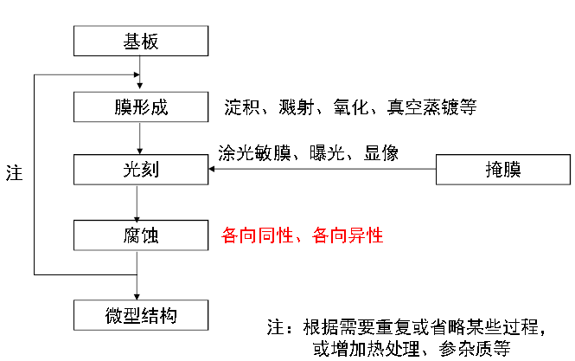

蚀刻：分干刻和湿刻

各向异性腐蚀：在特定的晶体方向上湿刻的进展速度不一样。

（3）热电式加速度传感器：硅芯片中央有热源，悬浮的热气团在加速度下运动，通过测量温度的不同来测量加速度。

**七、温度测量**

**1、基本概念**

**（1）温度定义**：对物体的冷热程度的描述。

**（2）温标**

三要素：固定点、内插公式、内插仪器

1K=水的三相点温度的1/273.16

$$t\left(℃\right)=T\left(K\right)-273.15$$

**2、测温方法**

**2.1 接触式测温**

**（1）膨胀式温度计**

**（2）热电偶**

热电效应（Seebeck效应）

（a）接触电势（Peltier效应）

$$e_{AB}\left(T\right)=\frac{kT}{e}ln⁡(\frac{N_{AT}}{N_{BT}})$$

不同导体接触时，在接触点产生的电势差。

（b）温差电势（Thomson效应）

$$e_{A}\left(T,T_{0}\right)=\int_{T_{0}}^{T}{σ_{A}}dT$$

导体两端有温差时产生的电势。

（c）热电效应的数学描述

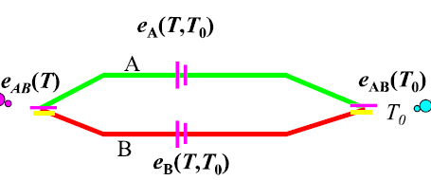

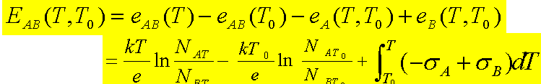

由于温差电势较小，因此只写接触电势。



（d）中间导体定则：

在热电偶回路中接入中间导体后，只要中间导体两端温度相同，对热电偶回路的总热电势没有影响。

（e）中间温度定则：

热电偶在两接点温度为T1，T2时产生的热电势为 $E_{AB}(T_{1},T_{2})$，在两接点温度为T2,T3时的热电势为 $E_{AB}(T_{2},T_{3})$，则 $E_{AB}\left(T_{1},T_{3}\right)=E_{AB}\left(T_{1},T_{2}\right)+E_{AB}(T_{2},T_{3})$

（f）热电偶参比端温度处理

* 冰点槽法：直接把冷端放进冰点槽，热端得到输出电压后查表。
* 参比端温度计算法：把参比端移到一直温度 $T_{0}$ 的环境中，测到 $E\left(T,T_{0}\right)$，再转换得到 $E(T,0)$
* 补偿导线：用比较便宜的导线把参比端连到温度恒定的控制室  
  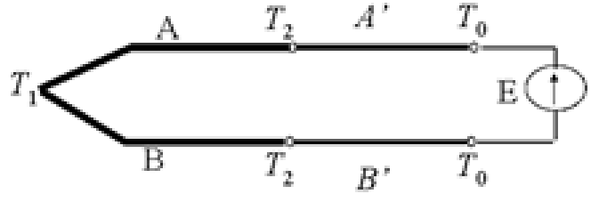



希望A’B’热点特性和AB一致，这样的话



* 补偿电桥法

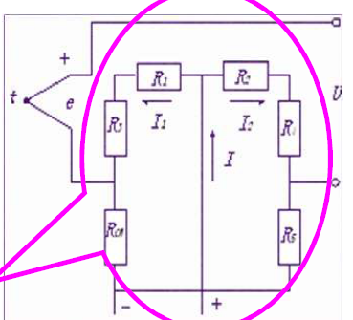

控制I1,I2为定值，输出电压为

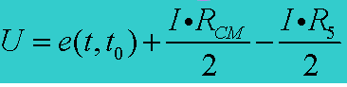

控制热敏电阻 $R_{CM}$，使得t0为0时电桥平衡，输出为 $e(t,0)$

接着设计 $R_{CM}$，使得 $0.5IR_{CM}αt_{0}=e(t_{0},0)$，那么此时输出电压

$$U=e\left(t,0\right)$$

* 热电堆

(a)串联式，输出电压是原点压的N倍。

(b)并联式，输出电压是原点压取平均。

**（3）热电阻**

（a）原理：金属导体电阻值随温度变化而变化。

$$R=R_{0}\left(1+αt+βt^{2}+…\right) \\ ≈R_{0}(1+αt)$$

（b）优点：稳定性高、互换性好、准确度高、灵敏度高、无需参比温度。

（c）热电阻的测量：尽量使用平衡电桥

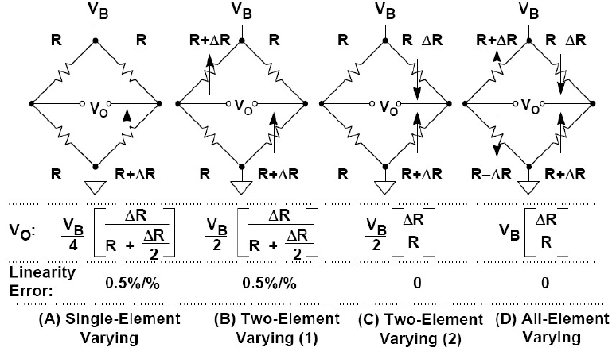

实际问题：引线电阻的影响、响应速度慢、自热问题。

解决方法：三线制/四线制

二线制分析：

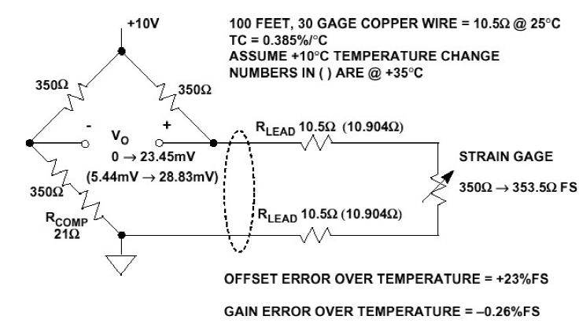

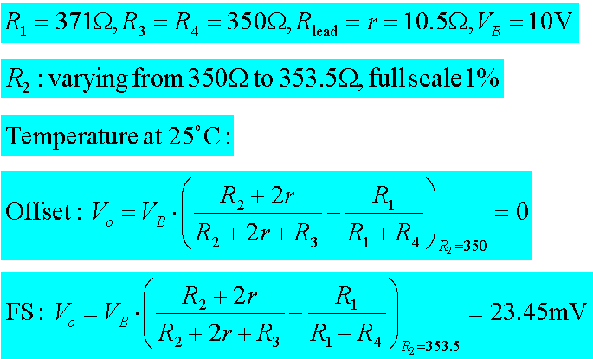

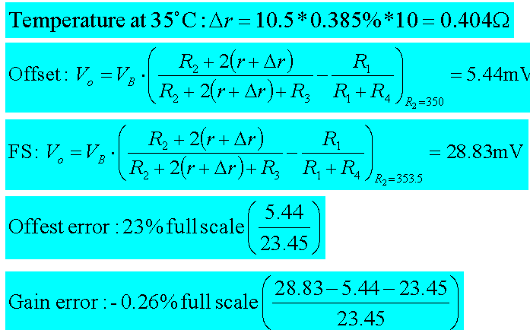

三线制：

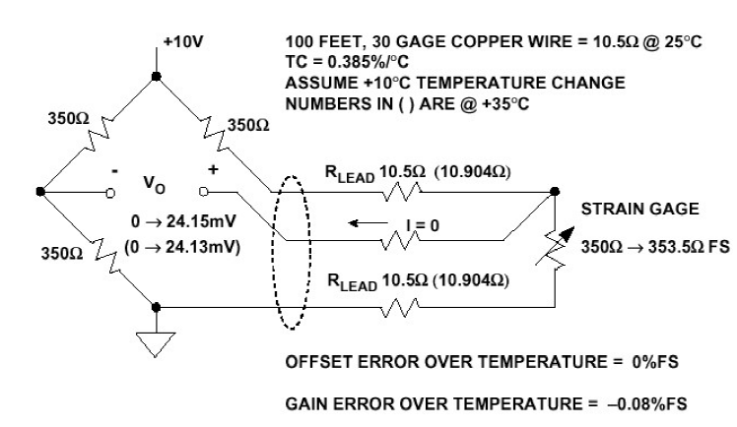

四线制：

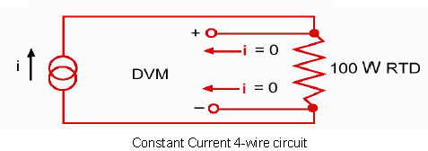

**（4）热敏电阻**

（a）原理：电阻值随温度变化而变化

（b）特点：廉价、高灵敏度、阻值高、响应速度快、与温度呈非线性关系。

（c）热敏电阻vs热电阻

温度系数：热电阻正，热敏负

线性性：热电阻线性，热敏非线性

（d）电阻特性

$$R=R_{0}e^{β(\frac{1}{T}-\frac{1}{T_{0}})}$$

$T_{0}$ 一般为25+273

通过并联电阻，可以让线性度增强。

**（5）集成温度传感器**

原理：晶体管基极-发射极正向压降随温度升高而降低。

特点：集成度高，易于与其它电子电路连结，但测温范围较低（-55℃-150℃）

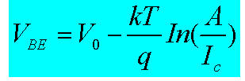

N个并联：

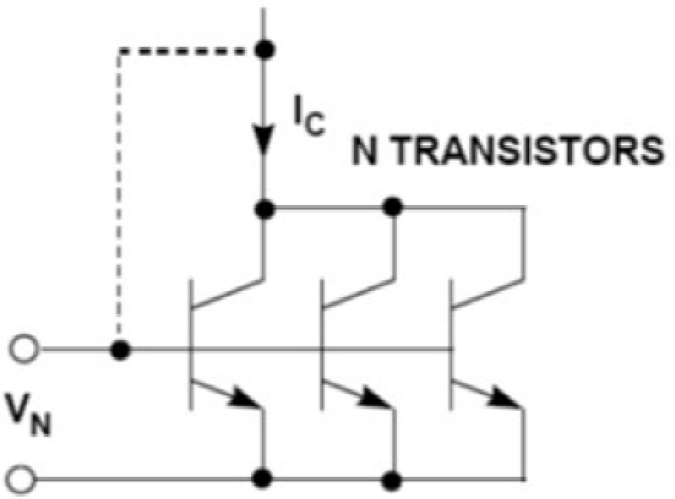

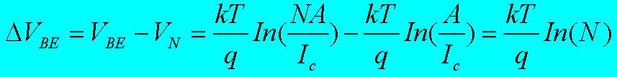

BROKAW CELL

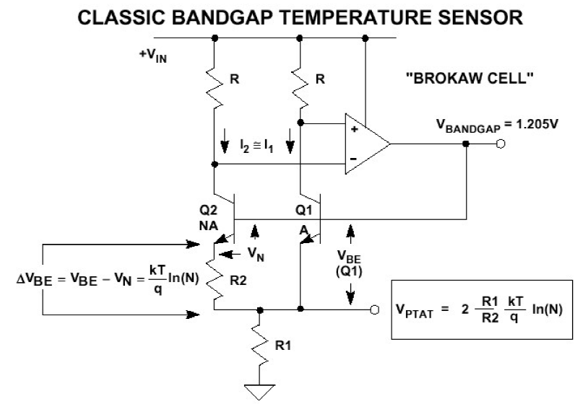

原理：控制I1=I2，并通过 $ΔV_{BE}$ 表示这两个电流，然后用 $R_{1}$ 上的电压作为输出。

**2.2 非接触式测温**

**（1）测温原理**

具有一定温度的物体会向外辐射能量，其辐射强度与物体的温度有关，通过测量辐射强度可以确定物体温度。

黑体：吸收照射到它上的任何辐射能量的物质为绝对黑体。

辐射出射度：某点的辐射出射度指离开包含该点的面元的辐射通量与该面元面积之比。

全辐射率：在温度T下，物体的积分负折射出射率 $M(T)$ 和黑体在该温度下的积分辐射出射率 $M_{0}(T)$ 的比值 $ε\left(λ,T\right)=M(T)/M_{0}(T)$

辐射系数： $ε=1-β-γ$

其中 $β$ 为物体的反射系数， $γ$ 为物体的投射系数。 $γ$， $β$ 全为零则为黑体。

**（2）普朗克公式**

黑体的单色辐射强度和波长及温度的关系：

$$E_{oλ}=\frac{c_{1}}{λ^{5}(e^{\frac{c_{2}}{λT}}-1)}$$

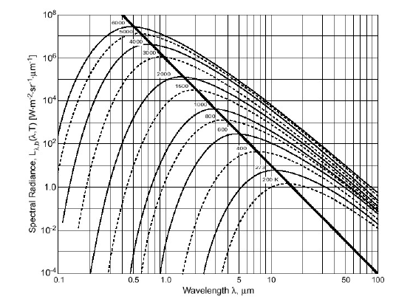

**（3）维恩公式，瑞利-金斯公式**

维恩公式（拟合前半段）：

$$E_{oλ}=\frac{c_{1}}{λ^{5}}⋅\frac{1}{e^{c_{2}/λT}}$$

瑞利-金斯公式（拟合后半段）：

$$E_{oλ}=\frac{c_{1}T}{c_{2}λ^{4}}$$

**（4）维恩位移定律**

维恩位移公式：

$$λ_{m}T=2898μm⋅K$$

**（5）斯蒂芬-玻尔兹曼定律**

$$E_{o}=\int_{0}^{∞}{E_{oλ}}dλ=σT^{4} (W⋅m^{-2})$$

$$σ=5.67×{10}^{-8} (W⋅m^{-2}{⋅K}^{-4})$$

**（6）灰体的单色辐射强度和波长及温度的关系**

$$E_{λ}=\frac{c_{1}ε_{λ}}{λ^{5}(e^{\frac{c_{2}}{λT}}-1)}$$

$$E=εσT^{4}$$

相比黑体而言，多乘了辐射系数。

**（7）光学高温计**

用灯丝的温度来标定黑体炉的温度，不断调灯丝温度，直到两者颜色相同（温度相同）。

**（8）比色温度计**

原理：测同一温度下两个不同波长上辐射强度的比值R，然后用R来计算出所测的温度。

$$T=\frac{C_{2}(\frac{1}{λ_{2}}-\frac{1}{λ_{2}})}{\ln{R}-5\ln{\frac{λ_{2}}{λ_{1}}}}$$

**(9)辐射测温——辐射温度计**

根据全辐射定律测量辐射能量，反推温度。

温度矫正：由于标定时用的是黑体，实际被测的物体不是黑体，所以要进行系数上的矫正，具体公式如下：

物体：

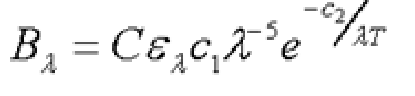

黑体：

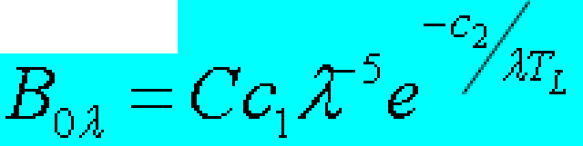

（1）双色温度计转换公式：

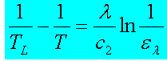

（2）基于能量推算(辐射温度计)：

$$T=T_{p}\sqrt[4]{\frac{1}{ε}}$$

**八、压力测量**

**1、基本概念**

**1.1 定义、单位**

（1）压力：垂直均匀作用于物体单位面积上的力，通常用p表示。（是物理上压强的定义）

（2）压力单位：帕斯卡、标准大气压、巴、毫米水柱…可以相互换算。

**1.2 压力表示方法**

（1）绝对压力：被测介质作用于容器表面的全部压力。

（2）大气压力：若干标准大气压，工程中，工程大气压=1kgf/cm2

（3）表压：绝对压力和大气压的差。

（4）真空度：绝对压力小于大气压时，表压为负值，其绝对值为真空度。

（5）差压：两个压力的差简称差压。

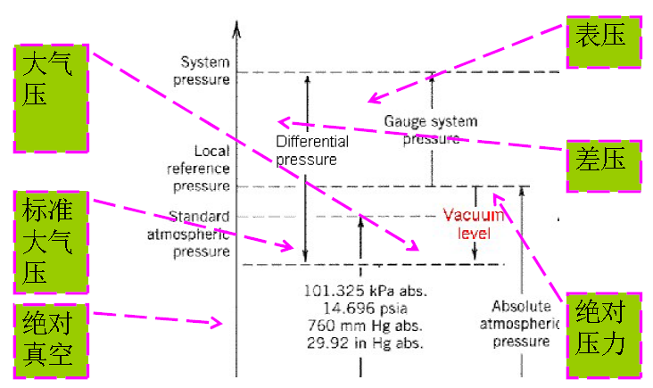

**2、压力传感器及测量方法**

**2.1 重力平衡法**

（1）液柱式压力计：被测压力和一定高度的液体产生的重力相平衡。简单、直观、价格低廉、信号不易远传。

U形管：

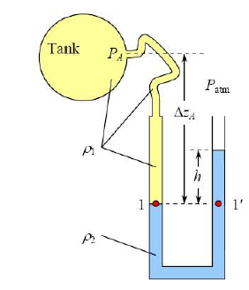



井形管：为了使左侧参考点固定，直接读刻度即可

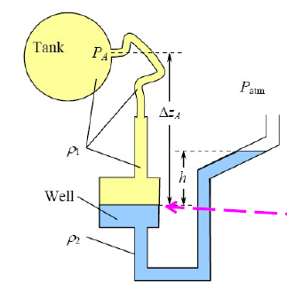

斜管式（增加灵敏度）

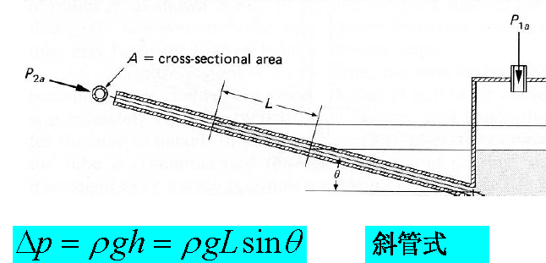

（2）复合式压力计：基于重力平衡原理，如活塞式压力计。精度高，常用于压力表检验。

**2.2 机械力平衡法**

被测压力和一个机械力平衡，然后将差动信号放大，反馈到机械力的控制系统上。

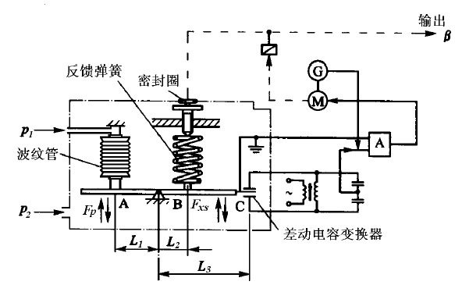

p1增大时A下压，使得电容C失去平衡，于是反馈到放大器A，使电机驱动密封圈平衡A处的压力。

**2.3 弹性力平衡法**

（1）原理：被测压力使弹性元件产生形变，弹性力和被测力平衡，通过测量性变大小得到被测压力。在实际中使用最为广泛。

（2）常用弹性元件

1. 弹簧管：分C型、盘式、螺旋式。吹出舌头的玩具就是一种弹簧管。
2. 弹簧管压力计：9处加压时，末端形变带动指针运动。

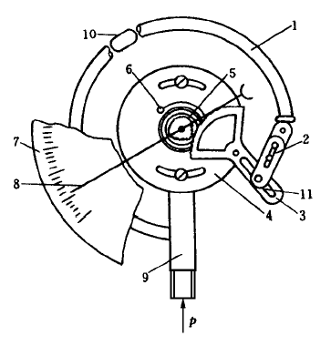

**2.4 物性测量方法**

（1）原理：采用压电、压阻、光纤等传感器，将被测压力转换为其它物理量来测量。

（2）应变式：应变片受到压力时电阻改变。

（3）压阻式：利用半导体材料的压阻效应制成。（书P196）

（4）电容式：有压力时电容极板的距离发生变化。差变电容/绝对电流。

（5）电感式：压力使得铁心在线圈之间的位置发生变化。

（6）压电式

**九、物位测量**

**1、基本概念**

**1.1 定义**

物位：容器中液体或固体物料的表面位置。对应不同物料性质分为液位（液体）、料位和界位。

**2、物位测量方法**

**2.1 直读式**

在容器上画刻度。简单直观，但信号不易远传。

**2.2 静压式**

通过测量液体对容器底部的压力来测量液位。

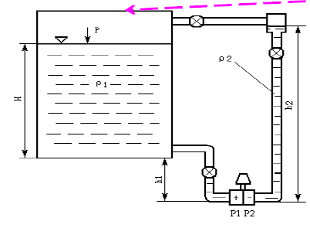

列P1,P2,P的方程，测量左边桶里的压力。

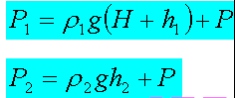



这种情况下由于 $Z_{0}$ 的存在，有零点偏移。

(a) 无零点偏移

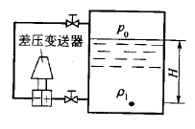

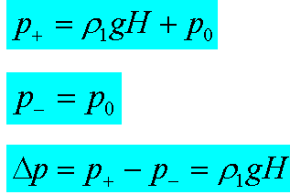

(b)零点负迁移

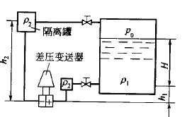

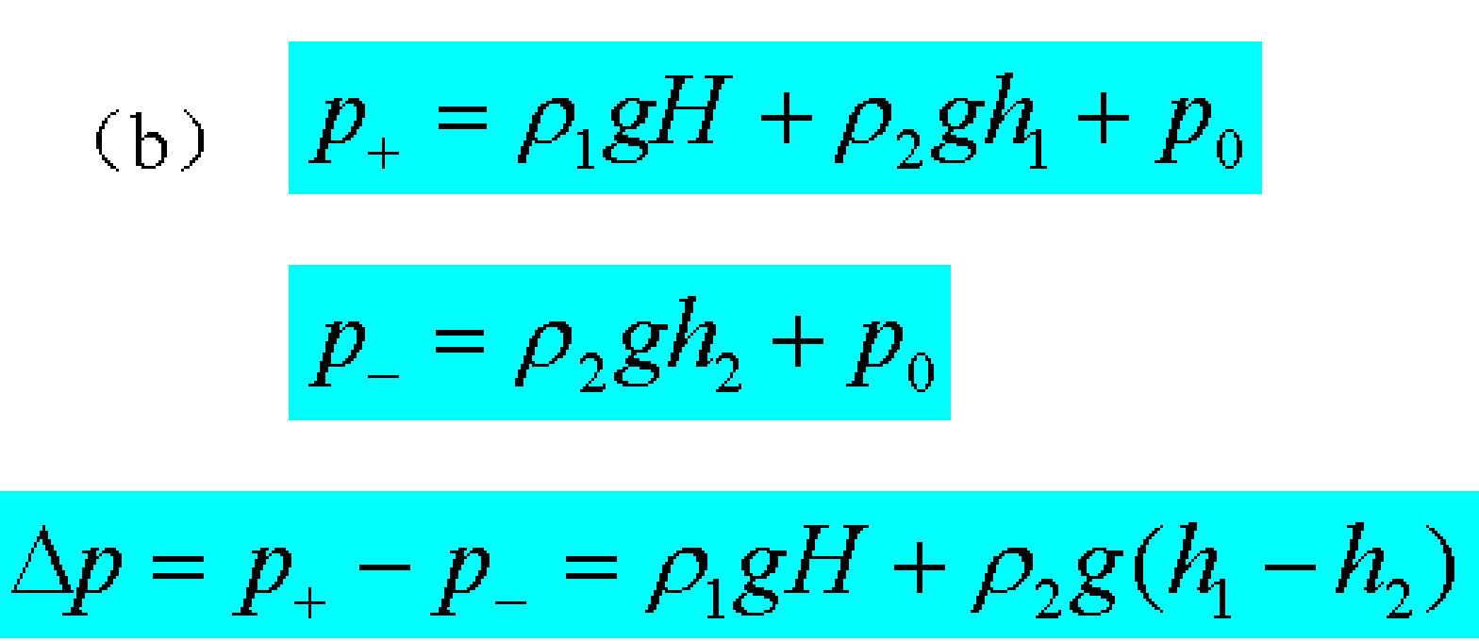

（c）零点正迁移

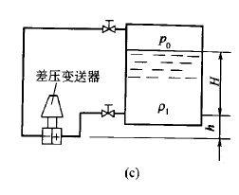

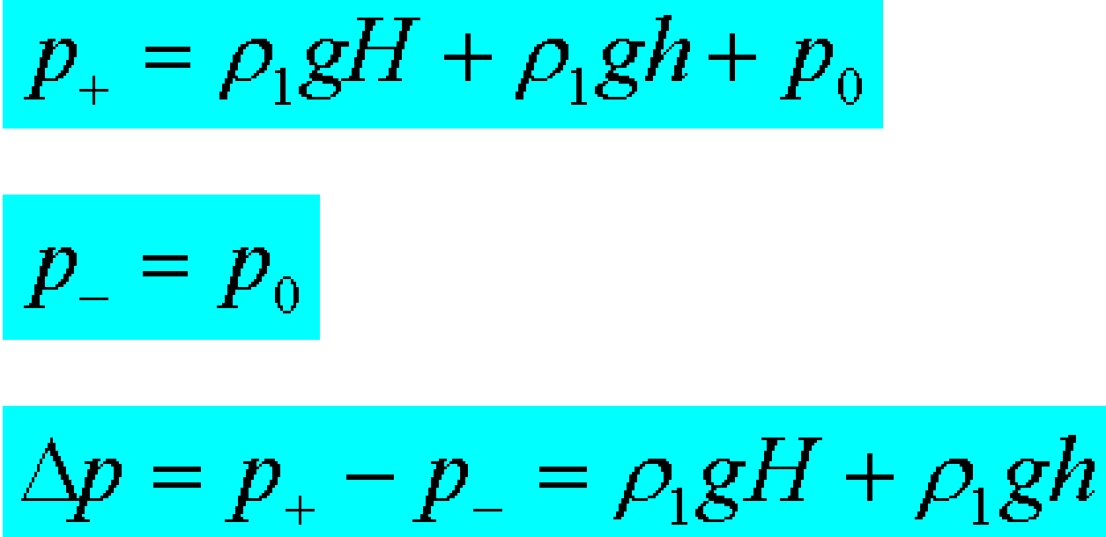

**2.3 浮力式**

（1）原理：使浮子悬浮于液面，只要测出浮子位置，就可以知道液位。

（2）直读式浮子液位计：连结标尺直接读数。

（3）舌簧管式浮子液位计：浮子在不同位置时使一列排列组合的开关打开/关闭。

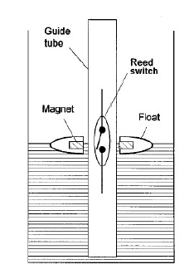

（3）浮筒式

弹簧弹力、重力、浮力平衡，弹簧弹力很大时，基本可以用浮筒露出水面的高度作为液面读数。

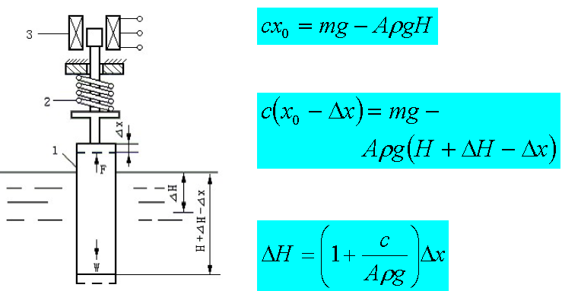

**2.4 电气式**

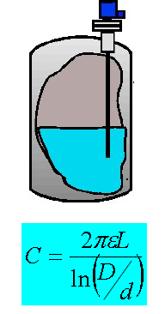

液面在不同位置时，电容的容值不同。

**2.5 波动式**

（1）超声式

$$L=\frac{1}{2}CΔt$$

（2）雷达式：和上一个原理基本相同。

（3）辐射式：把物料的深度转换为发射波在物料中走过的路程的长度。

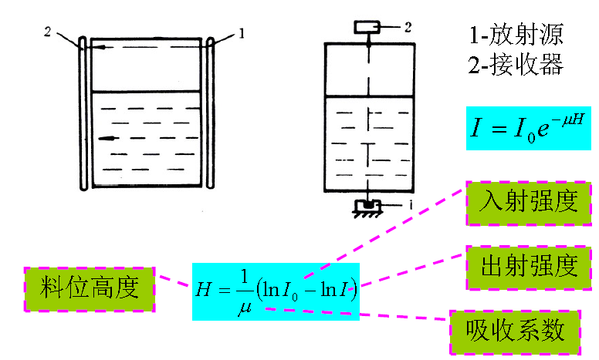

**2.6 机械接触式**

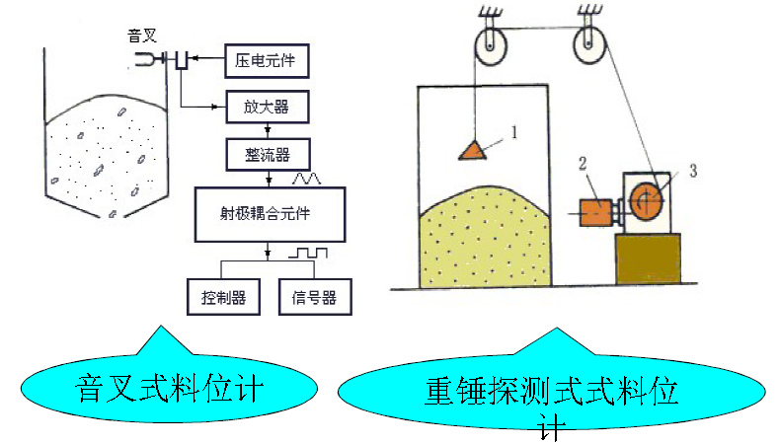

**十、流量测量**

**1 基本概念**

**1.1 定义**

单位时间内流体（气体、液体或固体颗粒）流经管道或设备某处横截面的数量。

**1.2 体积流量、质量流量**

（1）瞬时体积流量：

$$q_{v}=\lim_{Δt→0}{\frac{ΔV}{Δt}}=\overline{u}A$$

其中 $\overline{u}$ 为平均流速，A为管道截面。

（2）瞬时质量流量

$$q_{m}=\lim_{Δt→0}{\frac{ΔM}{Δt}}=ρ\overline{u}A$$

其中 $ρ$ 为液体密度。

（3）平均流速

$$\overline{u}=\frac{q_{v}}{A}=\frac{\int{u}dA}{A}$$

（4）累计体积流量

$$Q_{v}=\int_{t}^{ }{q_{v}}dt$$

（5）累计质量流量

$$Q_{m}=\int_{t}^{ }{q_{m}}dt$$

**1.3 流体力学基础**

（1）密度

$$ρ=\frac{M}{V}$$

（2）粘度

$$F=μA\frac{du}{dy}$$

其中F为粘滞力， $μ$ 为动力粘度， $A$ 为接触面积， $\frac{du}{dy}$ 为垂直于速度方向的速度梯度。

（3）压缩系数

$$k=-\frac{1}{V}\frac{ΔV}{ΔP}$$

流体温度补边而所受压力变化时，其体积的相对变化率。

（4）膨胀系数

$$β=\frac{1}{V}⋅\frac{ΔV}{ΔT}$$

在一定的压力下，流体温度变化时其体积的相对变化率。

（5）雷诺数

$$Re=\frac{\overline{u}ρL}{μ}=\frac{\overline{u}L}{v}$$

其中Re为雷诺数，表示流体流动的惯性力和粘滞力之比。L为特征长度（管道直径）， $μ$ 为动力粘度， $v$ 为运动粘度。

（6）流速分布

层流：

$$u_{x}=u_{max}[1-{\left(\frac{r_{x}}{R}\right)}^{2}]$$

其中 $u_{max}$ 为管中心最大流速， $r_{x}$ 为距离管中心的距离。

涡流：

$$u_{x}=u_{max}{\left(1-\frac{r_{x}}{R}\right)}^{\frac{1}{n}}$$

其中n是和雷诺数有关的系数。

（7）流体连续性方程（质量守恒）

$$ρ_{1}{\overline{u}}_{1}A_{1}=ρ_{2}{\overline{u}}_{2}A_{2}$$

（8）伯努利方程（能量守恒）

$$gZ_{1}+\frac{p_{1}}{ρ}+\frac{{\overline{u}}_{1}^{2}}{2}=gZ_{2}+\frac{p_{2}}{ρ}+\frac{{\overline{u}}_{2}^{2}}{2}$$

其中Z1,Z2为相对基准线的高度，p1,p2为截面上流体的压力。

推导：

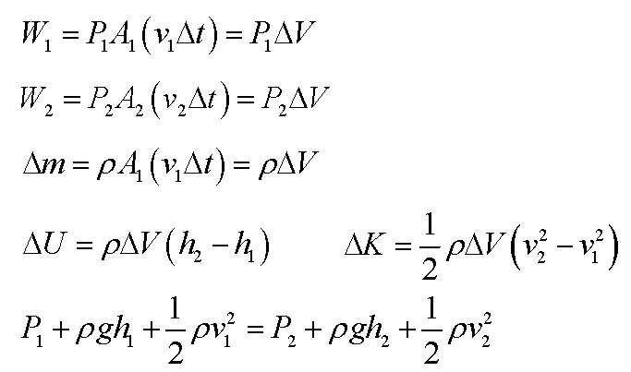

**2 流量测量方法**

压力测量仪表的两个参数

（1）压力损失：流体流过测量件时损失的压力。

（2）仪表系数：单位流体流过流量计时流量计输出的频率信号的脉冲数。

**2.1 体积流量测量方法和仪表**

**2.1.1 容积式**

每通过4个单位体积的流体转一圈。

$$q_{v}=4nV_{0}$$

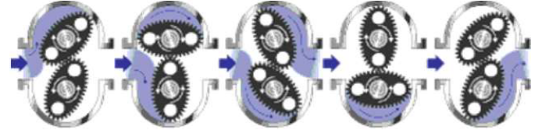

**2.1.2 差压式**

（1）节流式

在管道上做一个小孔，测量两边的压力差。

推导：

由伯努利方程：

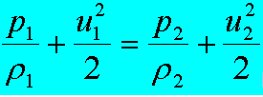

由连续性方程：

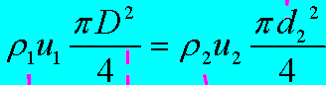

假设 $ρ_{1}=ρ_{2}$

联立上面两个方程求解，得到 $u_{2}$ 和压力差的关系：

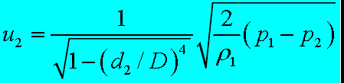

进而得到体积流量：

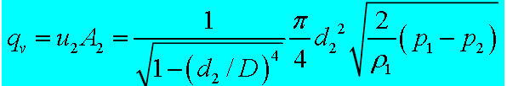

质量流量：

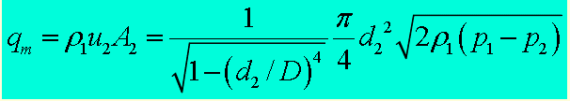

在实际中，引入修正系数来计算一些常量：

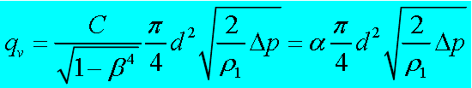

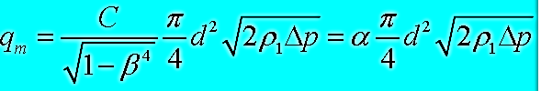

考虑到流体的可压缩性，再引入膨胀系数 $ε$ 进行修正：

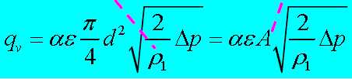

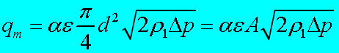

（2）皮托管

原理：总压=静压+动压

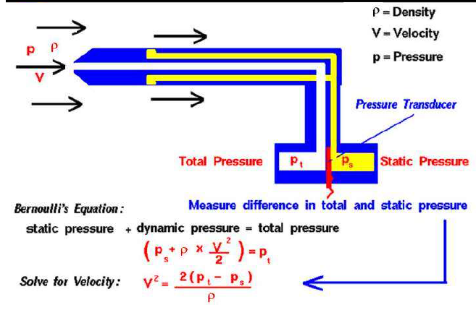

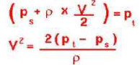

（3）转子流量计（浮子流量计）

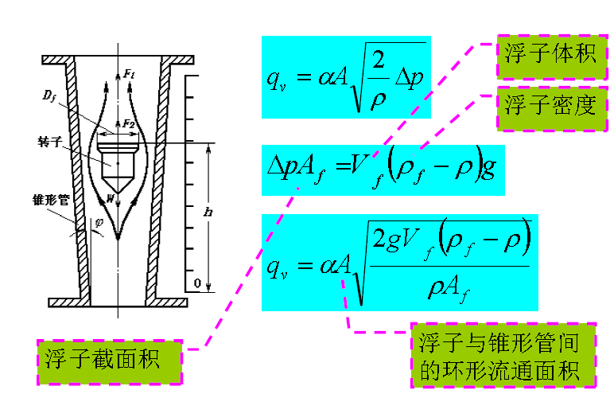

原理：浮子的重力平衡以及浮子两侧的压力差。

对于小锥度管，浮子与锥形管之间的环形流通面积和浮子的高度成正比， $A=c⋅h$,于是进一步化简为：

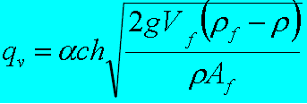

实际使用时，由于转子流量计的刻度是用水和空气标定的，所以再测量其它流体时应该进行修正：

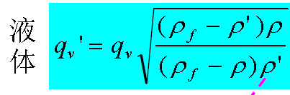

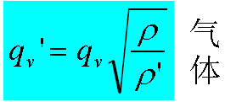

其中 $ρ'$ 为被测流体的密度。

（4）明渠流流量测量：

利用伯努利方程（能量守恒）

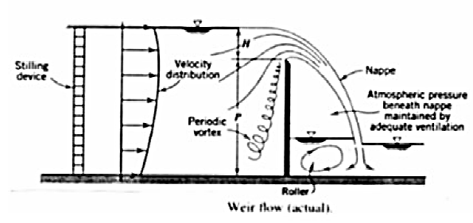

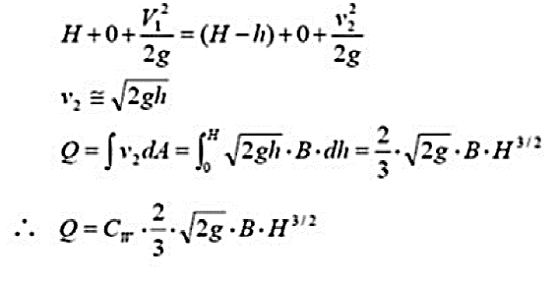

通过液位来获得流速。

**2.1.3 速度式**

（1）涡轮流量计

原理：一定范围内，涡轮的转速和流体的平均流速成正比。通过获得转速的脉冲信号，得到流速信息。

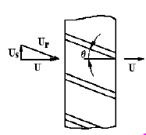

流体在Us的投影的速度=涡轮的轴的末端的速度。

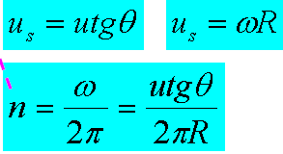

用f来替代n

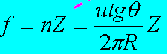

其中Z为涡轮齿数。

反解出u并得到 $q_{v}$

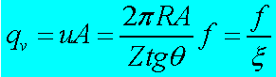

其中 $ξ$ 为仪表常数，表示单位体积流量通过时输出的脉冲数。

（2）涡街流量计

原理：在流体中插入一个柱体（涡旋发生器），在其两边产生旋转方向相反、交替出现的涡流，并随流体流动。

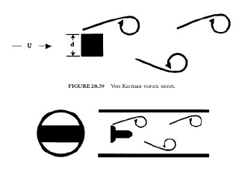

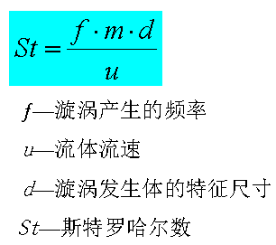

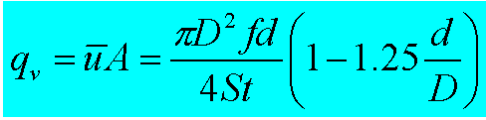

把其中的常数部分全部合成到一起，得到仪表常数K。

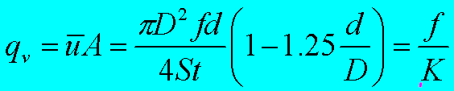

（3）电磁流量计

原理：被测导电流体在磁场中沿垂直磁场线方向流动时，由于受到安培力，形成感应电势。

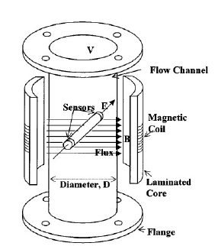

由电磁关系：

$$E=BuD$$

于是有：

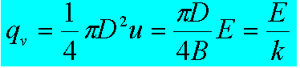

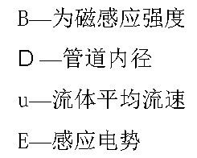

如果流速分布很不均匀/流体没有充满管道，可以在不同方向拜访传感器阵列，测量电动势。然后反解出内部的流量密度分布。

（4）超声流量计

原理：逆流传播和顺流传播有时间差。

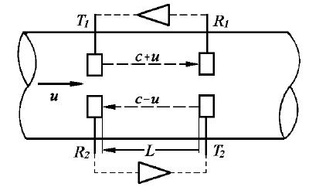

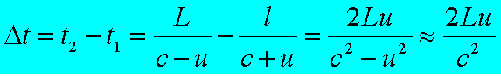

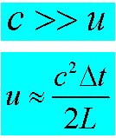

由于声速c会受到温度、适度、粘度等影响，所以可以引入t1,t2来去掉c

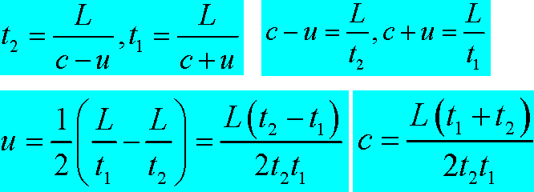

时差的测量：

(a)相关法找最大值

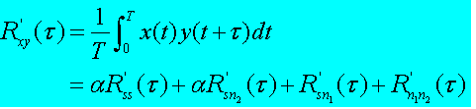

(b)L1范数法找最小值

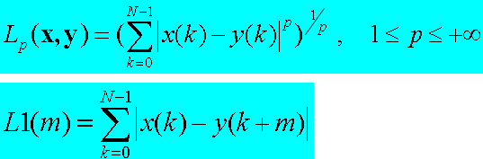

(c)自适应滤波：

把信号进行延时，和后面采集到的信号之间做差，然后再把误差反馈到延时系统内中去。

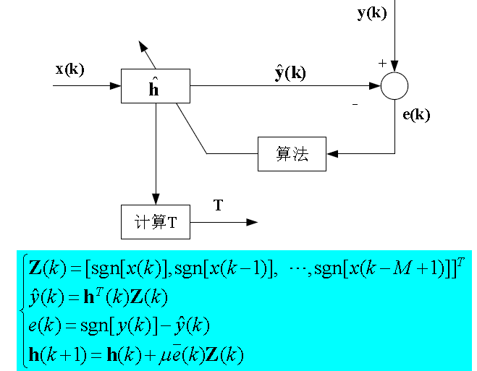

(d)希尔波特变换

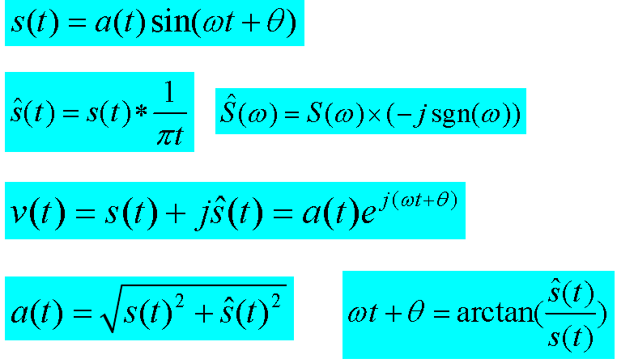

先求得包络，然后在包络上做切线，判断信号的到达时间

(e)正交解调（QAD）

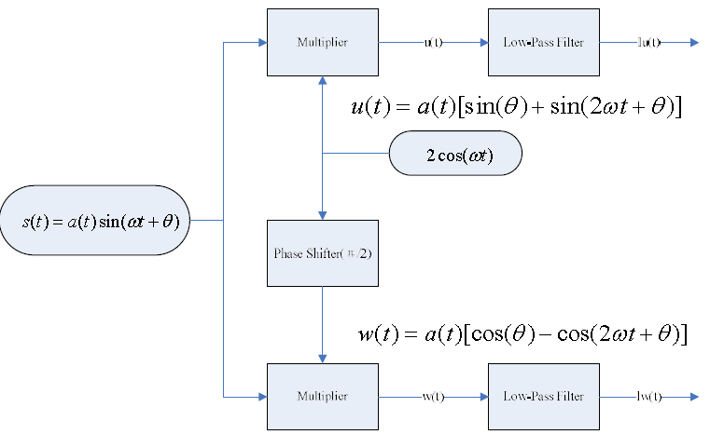

与基频三角信号相乘，然后过低通滤波器，得到幅值和相角



与希尔波特变换相比，QAD得到的包络更为平滑。

（4.2）阻抗匹配

在顺逆流时，换能器的阻抗不对称，在流速为0时输出可能不为零。因此要做阻抗匹配。

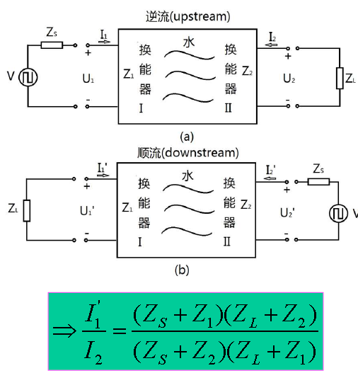

（4.3）频差法

对时间取倒数可以得到频率。用频率差也可以表示流速

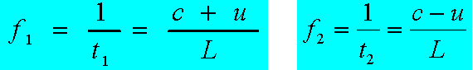

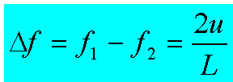

(4.4)相差法

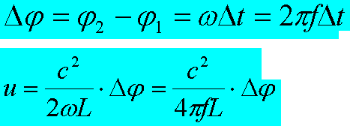

（4.5）多声道融合

由于横断面上的流速不一样，所以如果只用一个传感器，就需要做一个修正：

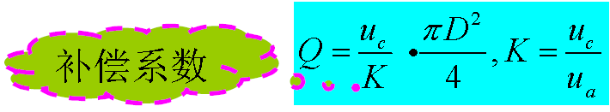

也可以将多个声道的数据加权相加

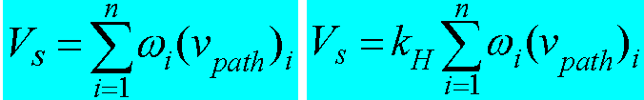

可以用数值积分的办法来确定采样的位置和加权的权重。

复杂流场会对超声流量计的输出造成影响，可以通过增加整流板来消除这种影响。甚至可以用网络的方法来学习权重。

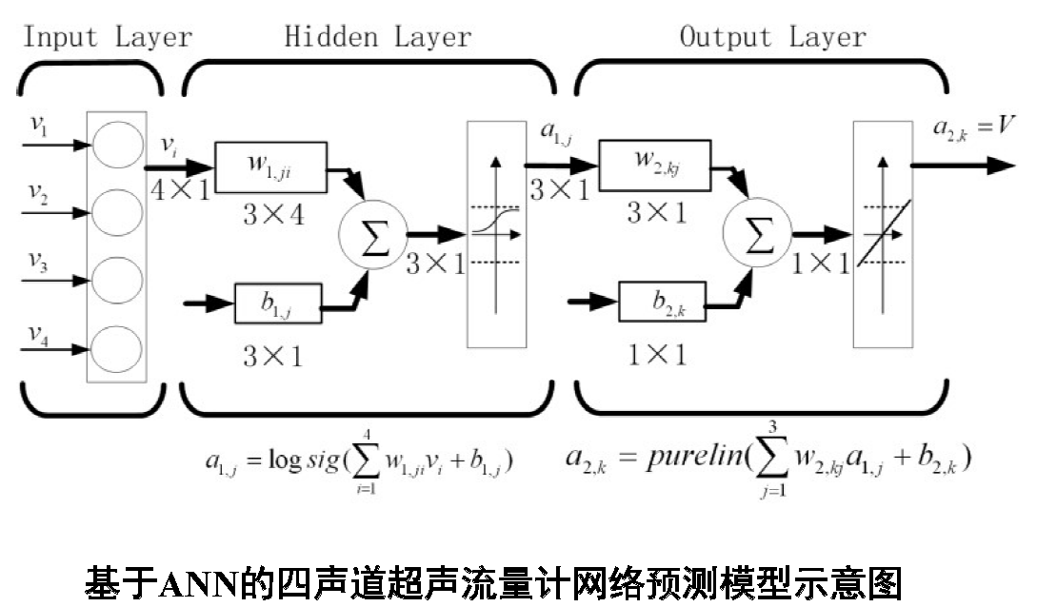

可以用噪声方差倒数为权重进行加权。

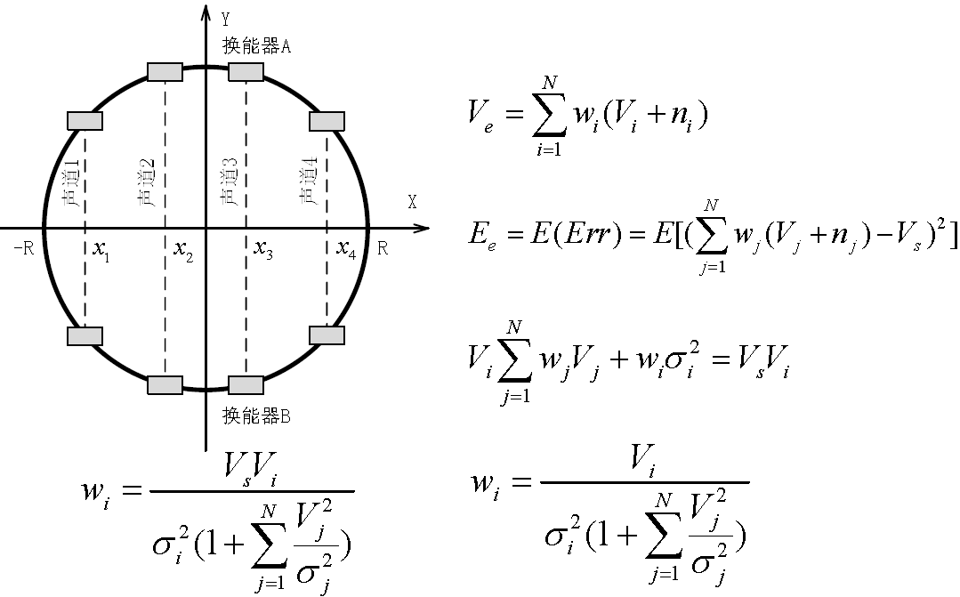

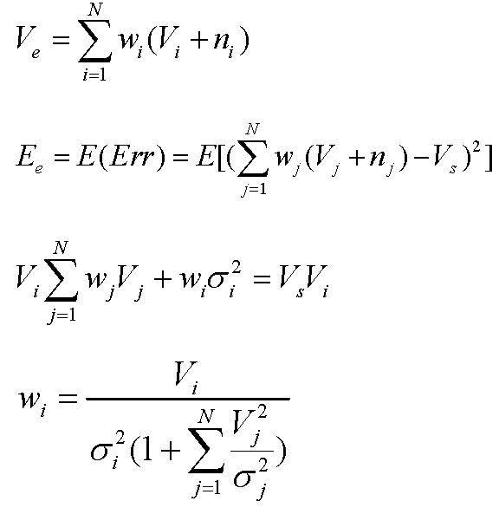

（5）超声涡街相关流量计

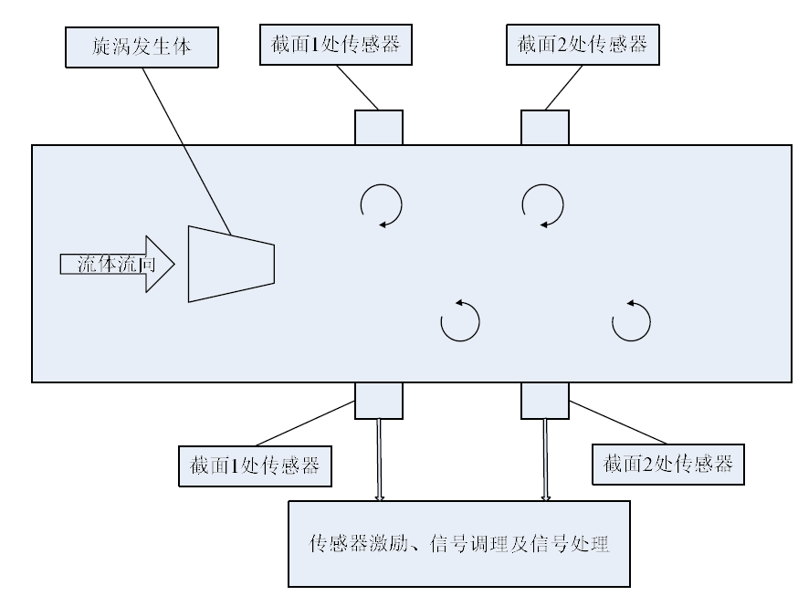

计算上下游两个探测器探测到的涡流的时差。

**2.2 质量流量测量方法和仪表**

**2.2.1 直接法**

（1）柯氏力流量计

原理：向外和向内流动的液体收到的柯氏力的方向相反。

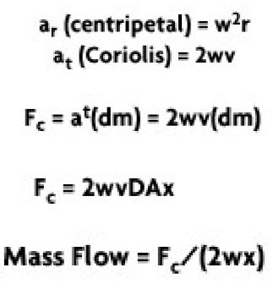

质量流量正比于柯氏力。

可以测定扭转角，确定两个管震动的时间差，然后根据时间差估计质量流量。

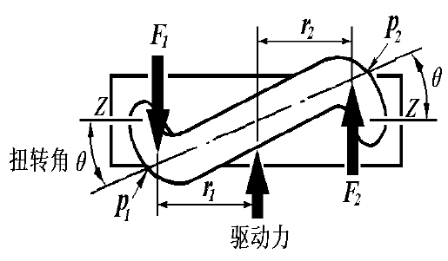

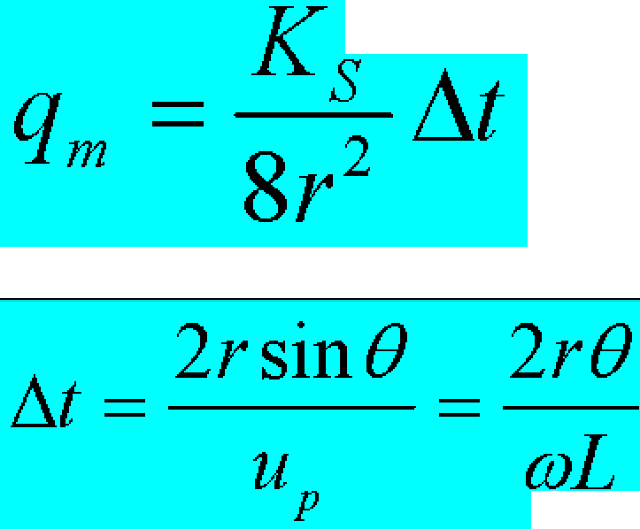

其中 $K_{s}$ 为弹性模量， $ω$ 为检测器的振动角速度。

（2）热式质量流量计

原理：上游发热，能量被带到下游，两个传感器之间有温度差。

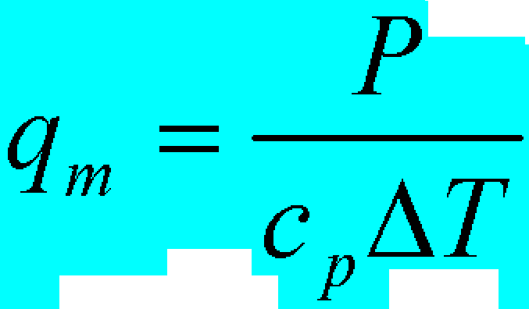

**2.2.2 间接法**

（1）密度+差压（体积流量）->质量流量

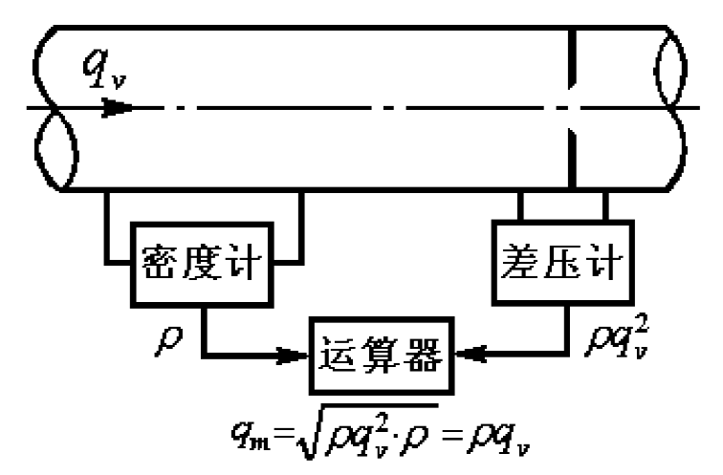

（2）密度+体积流量计

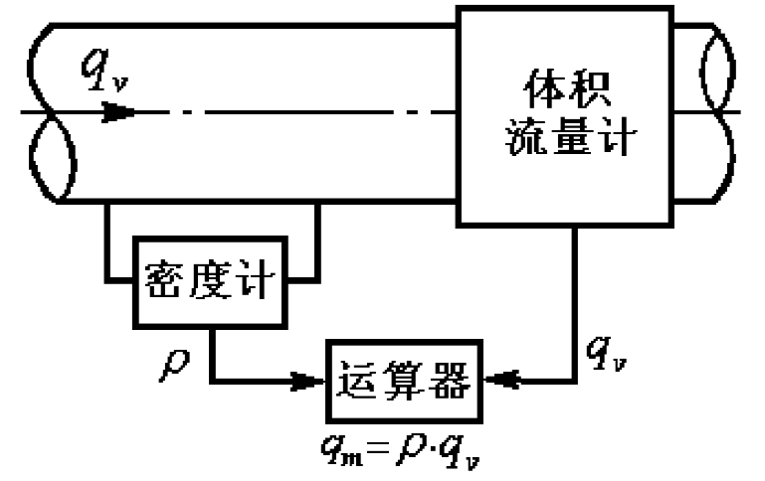

（3）差压+体积流量计

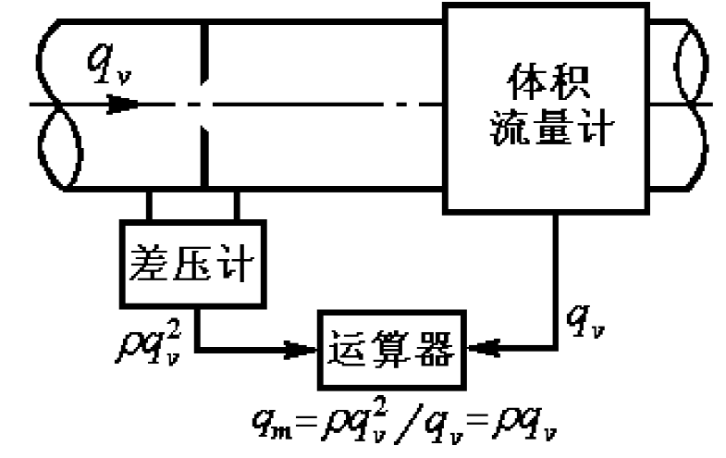

**Extra:电容层析成像**

思路：用不同对极的电容分别激发（CN2组数据），然后测得中间的电容介质的情况，然后对多传感器得到的数据进行拟合，得到中间的物质分布。

是一个反卷积问题，由于噪声不能直接在频域相除。一般化成一个优化问题求解。